采购编号：510104202100076

成都市天涯石小学灯光改造采购项目

竞
争
性
磋
商
文
件

中国·四川（成都）
四川咪铎招标代理有限公司
成都市天涯石小学
共同编制
2021年7月
目 录

第一章 磋商邀请 1
第二章 磋商须知 4
第三章 供应商和采购产品的资格、资质性及其他类似效力要求 19
第四章 供应商及采购产品的资格、资质性及其他类似效力要求相关证明材料 21
第五章 采购项目技术参数、服务及其他商务要求 24
第六章 磋商内容、磋商过程中可实质性变动的内容 36
第七章 响应文件格式 37
第八章 评审方法 71
第九章 政府采购合同（草案） 82

第一章 磋商邀请

四川咪铎招标代理有限公司受成都市天涯石小学委托，拟对成都市天涯石小学灯光改造采购项目采用竞争性磋商方式进行采购，特邀请符合本次采购要求的供应商参加本项目的竞争性磋商。
一、采购项目基本情况
1.项目编号：510104202100076。
2.采购项目名称：成都市天涯石小学灯光改造采购项目。
3.采购人：成都市天涯石小学。
4.采购代理机构：四川咪铎招标代理有限公司。
二、资金情况
资金来源：财政性资金，预算金额为133.35万元。
三、采购项目简介：
本项目为成都市天涯石小学灯光改造采购项目。（详见磋商文件第五章）。
四、供应商邀请方式
公告方式：本次竞争性磋商邀请在四川政府采购网（http://www.ccgp-sichuan.gov.cn）上以公告形式发布。
五、供应商参加本次政府采购活动应具备下列条件
1.具有独立承担民事责任的能力；
2.具有良好的商业信誉和健全的财务会计制度；
3.具有履行合同所必需的设备和专业技术能力；
4.有依法缴纳税收和社会保障资金的良好记录；
5.参加本次政府采购活动前三年内，在经营活动中没有重大违法记录；
6.法律、行政法规规定的其他条件。
7.根据采购项目提出的特殊条件：无。
8.本项目不接受联合体投标。
六、禁止参加本次采购活动的供应商
（一）根据《关于在政府采购活动中查询及使用信用记录有关问题的通知》（财库〔2016〕125号）的要求，采购代理机构将通过“信用中国”网站（www.creditchina.gov.cn）、“中国政府采购网”网站（www.ccgp.gov.cn）等渠道查询供应商在采购公告发布之日前的信用记录并保存信用记录结果网页截图，拒绝列入失信被执行人名单、重大税收违法案件当事人名单、政府采购严重违法失信行为记录名单中的供应商参加本项目的采购活动。
（二）为采购项目提供整体设计、规范编制或者项目管理、监理、检测等服务的供应商，不得参加本采购项目。供应商为采购人、采购代理机构在确定采购需求、编制磋商文件过程中提供咨询论证，其提供的咨询论证意见成为磋商文件中规定的供应商资格条件、技术服务商务要求、评审因素和标准、政府采购合同等实质性内容条款的，视同为采购项目提供规范编制。
七、磋商文件获取方式、时间、地点：
1.时间：磋商文件自2021年7月23日至2021年7月29日，上午9：00-12：00；下午14:00-17：00（北京时间，法定节假日除外）。
2.地点：四川咪铎招标代理有限公司（成都市二环路南三段1号祥福苑大厦二单元17层1701-1703号）。
3.获取方式：现场报名或邮件报名获取。
4.本项目磋商文件无偿获取。
现场报名：供应商为法人或者其他组织的，只需提供单位介绍信、经办人身份证明（身份证复印件加盖公章）；投标人为自然人的，只需提供本人身份证明（身份证复印件加盖公章）。
邮件报名：通过关注四川咪铎招标代理有限公司微信公众号（咪铎招标：scmiddle）发送关键词“竞争性磋商”获取介绍信模板（包含介绍信、身份证明）及磋商文件发售信息表后，将以上资料如实填写并扫描发送至我公司邮箱（scmiddle@126.com），邮件名称格式：供应商全称+项目名称+包号（如涉及）；我公司收到邮件并确定无误后，将以邮件的方式回复报名结果情况及磋商文件。另需在递交响应文件当天将所有报名资料原件交于我公司。（磋商文件发出后不退还，磋商资格不能转让）。
供应商获取磋商文件时须按照以上邮件格式发送邮件并如实认真填写项目信息及供应商信息；若因供应商提供的错误信息，对其参与招标事宜造成影响的，由供应商自行承担所有责任。

微信公众号二维码
八、递交响应文件截止时间：2021年8月2日11：00（北京时间）。
九、递交响应文件地点：响应文件必须在递交响应文件截止时间前送达磋商地点。逾期送达、密封和标注错误的响应文件，四川咪铎招标代理有限公司恕不接收。本次采购不接收邮寄的响应文件。
十、响应文件开启时间：2021年8月2日11：00（北京时间）在磋商地点开启。
十一、磋商地点：成都市武侯区二环路南三段1号祥福苑大厦二单元17层1701-1703号四川咪铎招标代理有限公司评标室二。
十二、联系方式
采购人：成都市天涯石小学
通讯地址：成都市锦江区天涯石南街78号
邮 编：610000
联 系 人：罗老师
联系电话：028-86510565

采购代理机构：四川咪铎招标代理有限公司
开户银行：平安银行成都分行
账 号：15 0000 8951 3555
通讯地址：成都市武侯区二环路南三段1号祥福苑大厦二单元17层1701-1703号
联 系 人：李老师
联系电话：028-86616168
电子邮件：scmiddle@126.com

第二章 磋商须知

一、供应商须知附表
序号 | 应知事项 | 说明和要求
1 | 确定邀请磋商的供应商方式 | 本次采购采取公告方式，邀请参加磋商的供应商。
2 | 采购预算  （实质性要求） | 采购预算：133.35万元；  超过采购预算的投标为无效投标。
3 | 最高限价  （实质性要求） | 最高限价：131万元；  超过最高限价的投标为无效投标。  采购项目分包采购的，在采购金额未超过采购项目总预算金额前提下，采购人可以在评标过程中临时调剂各包采购限价（预算金额不得调整；财政预算明确到各包的不得调整），临时调剂的内容，在评标报告中记录。
4 | 采购方式及评审方法 | 竞争性磋商，综合评分法。
5 | 联合体 | 本项目不允许联合体。
6 | 低于成本价  不正当竞争预防措施  （实质性要求） | 1.在评审过程中，评审委员会认为供应商的报价明显低于其他有效供应商的报价，有可能影响产品质量或者不能诚信履约的，应当要求其在评审现场合理的时间内提供书面说明，必要时提交相关证明材料:供应商不能证明其报价合理性的，评审委员会应当将其作为无效处理。供应商书面说明应当按照国家财务会计制度的规定要求，逐项就供应商提供的货物、工程和服务的主营业务成本(应根据供应商企业类型予以区别)、税金及附加、销售费用、管理费用、财务费用等成本构成事项详细陈述。若响应文件未附财务报告的，则还需提供完整的财务状况报告(含三表一附注)。  2.供应商书面说明应当签字确认或者加盖公章，否则无效。书面说明的签字确认，供应商为法人的，由其法定代表人或者代理人签字确认；供应商为其他组织的，由其主要负责人或者代理人签字确认；供应商为自然人的，由其本人或者代理人签字确认。  3.供应商提供书面说明后，评审委员会应当结合采购项目采购需求、专业实际情况、供应商财务状况报告、与其他供应商比较情况等就供应商书面说明进行审查评价。供应商拒绝或者变相拒绝(包括未在规定时间内提供的)提供有效书面说明或者书面说明不能证明其报价合理性的，评审委员会应当将其响应文件作为无效处理。
7 | 响应有效期  （实质性要求） | 提交响应文件的截止之日起90天。
8 | 小微企业（监狱企业、残疾人福利性单位视同小微企业）价格扣除和  失信企业报价加成  或者扣分  （实质性要求） | 一、小微企业价格扣除  1.根据《政府采购促进中小企业发展管理办法》(财库〔2020〕46 号)、四川省财政厅 四川省经济和信息化委员会中国人民银行成都分行关于印发《四川省政府采购促进中小企业发展的若干规定》(川财采〔2016〕35 号)的规定，对小型和微型企业的价格给予 10%的价格扣除，用扣除后的价格参与评审(如涉及)。  2.参加政府采购活动的中小企业应当提供《中小企业声明函》原件。  3.本项目采购内容对应的中小企业划分标准所属行业为工业 。  4.供应商参加政府采购活动时，提供虚假《中小企业声明函》的，以提供虚假材料谋取成交将上报同级财政部门处理。  5.联合体投标时，联合协议中约定，小型、微型企业的协议合同金额占到联合体协议合同总金额 30%以上的，可给予联合体 3%的价格扣除。  二、监狱企业价格扣除  1.根据财政部司法部关于政府采购支持监狱企业发展有关问题的通知财库〔2014〕68 号的规定，在政府采购活动中，监狱企业视同小型、微型企业，享受预留份额、评审中价格扣除等政府采购促进中小企业发展的政府采购政策。  2.本项目对监狱企业参与投标的价格给予 10%的扣除，用扣除后的价格参与评审。  3.监狱企业参加政府采购活动时，应当提供由省级以上监狱管理局、戒毒管理局(含新疆生产建设兵团)出具的属于监狱企业的证明文件。  4.监狱企业属于小型、微型企业的，不重复享受政策。  三、残疾人福利性单位价格扣除  1.根据《三部门联合发布关于促进残疾人就业政府采购政策的通知》(财库〔2017〕141号)的要求，在政府采购活动中，残疾人福利性单位视同小型、微型企业，享受预留份额、评审中价格扣除等促进中小企业发展的政府采购政策。  2.本项目对残疾人福利性单位参与投标的价格给予 10%的扣除，用扣除后的价格参与评审。  3.残疾人福利性单位参加政府采购活动时，应当提供本通知规定的《残疾人福利性单位声明函》。  4.供应商提供的《残疾人福利性单位声明函》与事实不符的，依照《政府采购法》第七十七条第一款的规定追究法律责任。  5.残疾人福利性单位属于小型、微型企业的，不重复享受政策。  四、失信企业报价加成或者扣分  1.参照原《四川省政府采购当事人诚信管理办法》，对记入诚信档案的且在有效期内的失信供应商，在参加政府采购活动中实行 10%的报价加成，以加成后报价作为该供应商报价评审。供应商失信行为惩戒实行无限制累加制，因其失信行为进行报价加成惩戒后报价超过政府采购预算或最高限价的，其响应文件按照无效处理。  2.供应商参加政府采购活动时，应当就自己的诚信情况在响应文件中进行承诺。  3.“信用中国”网站(www.creditchina.gov.cn)中列入失信被执行人和重大税收违法案件当事人名单的供应商和“中国政府采购网”(www.ccgp.gov.cn)政府采购严重违法失信行为记录名单中被财政部门禁止参加政府采购活动的供应商参加项目投标直接作废标处理，不予报价加成或者扣分。
9 | 是否允许采购进口产品 | 允许¨，不允许þ。  国家关于政府采购进口产品的规定：  在没有注明“允许进口产品参与投标”的情况下，只有国产产品(其中可以含进口部件，见以下释义)才可成交，只有技术需求成交明为“允许进口产品参与投标”，才允许进口产品投标，但不排斥满足条件国产产品投标和成交。  国产产品定义：在中华人民共和国关境内生产的产品。  根据《中华人民共和国海关法》(以下简称海关法)的规定，我国现行关境是指适用海关法的中华人民共和国行政管辖区域，不包括香港、澳门和台湾金马等单独关境地区。  保税区、出口加工区、保税港区、综合保税区等区域，为海关特殊监管区域，这些区域仅在关税待遇及贸易管制方面实施不同于我国关境内其他地区的特殊政策，但仍属于中华人民共和国关境内区域，由海关按照海关法实施监管。因此，凡在海关特殊监管区域内企业生产或加工(包括从境外进口料件)销往境内其他地区的产品，不作为政府采购项下进口产品。  对从境外进入海关特殊监管区域，再经办理报关手续后从海关特殊监管区进入境内其他地区的产品，应当认定为进口产品。
10 | 建议品牌或者供应商  (如涉及) | 若采购文件涉及建议品牌或者供应商，其目的是为了准确清楚说明采购项目的技术标准和要求，其意思表示为“参照或相当于”建议品牌或者供应商，其品牌或供应商具有可替代性。
11 | 节能、环保及无线局域网产品政府采购政策  （实质性要求） | 1．节能、环保产品政府采购政策：  根据《财政部 发展改革委 生态环境部 市场监管总局关于调整优化节能产品、环境标志产品政府采购执行机制的通知》（财库〔2019〕9号）相关要求，依据品目清单和认证证书实施政府优先采购和强制采购。本项目采购的产品属于品目清单范围的，依据国家确定的认证机构出具的、处于有效期之内的节能产品、环境标志产品认证证书，对获得证书的产品实施政府优先采购或强制采购。  本项目采购的产品属于品目清单强制采购范围内(节能产品政府采购品目清单中带“★”号产品)的，供应商应按上述要求提供产品认证证书复印件并加盖供应商单位公章（鲜章），否则投标文件无效。（实质性要求）  本项目采购的产品属于品目清单范围内优先采购的，按照第八章《综合评分明细表》的规则进行加分或扣分。  注：对政府采购节能产品、环境标志产品实施品目清单管理。财政部、发展改革委、生态环境部等部门根据产品节能环保性能、技术水平和市场成熟程度等因素，确定实施政府优先采购和强制采购的产品类别及所依据的相关标准规范，以品目清单的形式发布并适时调整。  2．无线局域网产品政府采购政策：  本项目采购的产品属于中国政府采购网公布的《无线局域网认证产品政府采购清单》的，供应商按照第八章《综合评分明细表》的规则进行加分。
12 | 其他强制认证产品  (实质性要求) | 如涉及3C认证产品的3C认证证书在投标文件中可不提供(磋商文件有要求在投标时提供证明材料的除外)，成交人应在签订采购合同前提供至采购人，未提供或不能提供的视为放弃成交。采购人将另行确定成交人或重新组织采购。  本次采购项目，LED智能教室灯、LED黑板灯投标时须提供有效期内的CCC认证证书复印件并加盖供应商鲜章。
13 | 磋商情况公告 | 1.所有供应商磋商文件资格性、符合性审查情况、采用综合评分法时的总得分和分项汇总得分情况、评审结果等将在“四川政府采购网”上采购结果公告附件中予以公告。  2.根据《中华人民共和国政府采购法实施条例》第四十三条的规定，公告内容应当包括主要成交或者成交标的的名称、采购内容、数量、单价、服务要求以及评审专家名单。供应商须将响应文件中涉及商业秘密和知识产权的内容进行标注和说明，若未进行标注和说明的，视为全部内容均可公布，采购人或者采购代理机构对此不承担任何责任。
14 | 履约保证金 | 金额：采购合同总金额的5%。  交款方式：履约保证金可以以网银转账、电汇、支票、汇票、本票等非现金形式提交。  收款单位：成都市天涯石小学 。  开 户 行：由采购人提供。  银行账号：由采购人提供。  交款时间：成交通知书发放后，政府采购合同签订前。
15 | 磋商保证金 | 本项目不收取。
16 | 磋商文件咨询 | 联系人：李老师 联系电话：028-86616168
17 | 磋商过程、结果工作咨询 | 联系人：李老师 联系电话：028-86616168
18 | 成交通知书领取 | 采购结果公告在四川政府采购网上发布后，请成交供应商凭单位介绍函、身份证明证复印件、代理服务费汇款凭证到成都市武侯区二环路南三段1号祥福苑大厦二单元17层1701-1703号四川咪铎招标代理有限公司领取成交通知书。
19 | 供应商询问 | 根据委托代理协议约定，供应商询问由李老师负责答复。  联 系 人：李老师  联系电话：028-86616168
20 | 供应商质疑 | 根据委托代理协议约定，对于采购文件(磋商文件技术条款和除政府采购法第二十二条之外的其他资格条件、专业商务要求)的质疑由采购人负责答复；对于采购过程或采购结果由四川咪铎招标代理有限公司负责答复。  联 系 人：李老师  联系电话：028-86616168  联系地址：成都市武侯区二环路南三段1号祥福苑大厦二单元17层1701-1703号  电子邮件：scmiddle@126.com  注：根据《中华人民共和国政府采购法》的规定，投标人质疑不得超出招标文件、采购过程、采购结果的范围。
21 | 供应商投诉 | 投诉受理单位：本项目同级财政部门，即锦江区财政局，  联系电话：028-86616092。  注：供应商投诉应当有明确的请求和必要的证明材料。供应商投诉的事项不得超出已质疑事项的范围，须符合《政府采购质疑和投诉办法》(财政部第 94 号令)规定，并使用财政部下发《投诉书》范本。
22 | 供应商答疑会及现场勘查 | 根据委托代理协议约定，供应商答疑会及现场勘查由四川咪铎招标代理有限公司负责组织。
23 | 成交服务费 | 按照磋商文件要求以及成本加合理利润原则，参照国家发改委“计价格[2002]1980号”和“发改办价格[2003]857号”文件规定的收费向成交供应商收取代理服务费为：¥18669.00元。（大写：人民币壹万捌仟陆佰陆拾玖圆整）  收款单位：四川咪铎招标代理有限公司；  开 户 行：平安银行成都分行营业部；  帐 号：15 0000 8951 3555。
24 | 政府采购合同  公告备案 | 政府采购合同签订之日起2个工作日内，政府采购合同将在四川政府采购网公告；政府采购合同签订之日起七个工作日内，政府采购合同将向采购项目同级财政部门备案，即锦江区财政局备案。
25 | 政采贷 | 1.根据《四川省财政厅关于推进四川省政府采购供应商信用融资工作的通知》（川财采[2018]123号）文件要求，为助力解决政府采购中标、成交供应商资金不足、融资难、融资贵的困难，促进供应商依法诚信参加政府采购活动，有融资需求的供应商可根据四川政府采购网公示的银行及其“政采贷”产品，自行选择符合自身情况的“政采贷”银行及其产品，凭中标（成交）通知书向银行提出贷款意向申请。  2.为有效缓解中小企业融资难、融资贵问题，成都市财政局、中国人民银行成都分行营业管理部制定了《成都市中小企业政府采购信用融资暂行办法》和《成都市级支持中小企业政府采购信用融资实施方案》，成都市范围内政府采购项目中标（成交）的中小微企业可向开展政府采购信用融资业务的银行提出融资申请。  附件1：《四川省财政厅关于推进四川省政府采购供应商信用融资工作的通知》（川财采[2018]123号）。  附件2：“成财采〔2019〕17号”  附件3：“成财采发〔2020〕20号”
26 | 备注 | 若磋商文件中其他地方内容与供应商须知附表内容不一致的，以供应商须知附表为准。

二、总 则
1.适用范围
1.1 本磋商文件仅适用于本次磋商所叙述的货物采购。
1.2 本磋商文件的解释权归采购人和采购代理机构所有。

2.采购主体
2.1本次磋商的采购人是成都市天涯石小学。
2.2本次磋商的采购代理机构是四川咪铎招标代理有限公司。

3.合格供应商（实质性要求）
合格供应商应具备以下条件：
3.1 具备法律法规和本采购文件规定的资格条件；
3.2 不属于禁止参加本项目采购活动的供应商；
3.3 按照规定获取了磋商文件，属于实质性参加政府采购活动的供应商。
4.磋商费用
供应商应自行承担参加磋商活动的全部费用。
5.充分、公平竞争保障措施（实质性要求）
5.1利害关系供应商处理。单位负责人为同一人或者存在直接控股、管理关系的不同供应商不得参加同一合同项下的政府采购活动。采购项目实行资格预审的，单位负责人为同一人或者存在直接控股、管理关系的不同供应商可以参加资格预审，但只能由供应商确定其中一家符合条件的供应商参加后续的政府采购活动，否则，其响应文件作为无效处理。
5.2利害关系授权代表处理。两家以上的供应商不得在同一合同项下的采购项目中，委托同一个自然人、同一家庭的人员、同一单位的人员作为其授权代表，否则，其响应文件作为无效处理。
5.3前期参与供应商处理。为采购项目提供整体设计、规范编制或者项目管理、监理、检测等服务的供应商，不得再参加该采购项目的其他采购活动。供应商为采购人、采购代理机构在确定采购需求、编制采购文件过程中提供咨询论证，其提供的咨询论证意见成为采购文件中规定的供应商资格条件、技术服务商务要求、评标因素和标准、政府采购合同等实质性内容条款的，视同为采购项目提供规范编制。
5.4提供相同品牌产品处理。提供相同品牌产品且通过资格审查、符合性审查的不同报价人参加同一合同项下磋商的，按一家报价人计算，评审后得分最高的同品牌报价人获得成交人推荐资格。评审得分相同的，最终报价最低者获得推荐资格；得分和报价均相同的，技术指标最优者获得推荐资格，再无法比较的由采购人自主采取公平、择优的方式确定，其他同品牌报价人不作为成交候选人。
非单一产品采购项目中，多家供应商提供的部分或所有核心产品品牌相同的，视为提供相同品牌产品。本项目核心产品：LED智能教室灯。
5.5供应商实际控制人或者中高级管理人员，同时是采购代理机构工作人员，不得参与本项目政府采购活动。
5.6同一母公司的两家以上的子公司只能组成联合体参加本项目同一合同项下的采购活动，不得以不同供应商身份同时参加本项目同一合同项下的采购活动。
5.7供应商与采购代理机构存在关联关系，或者是采购代理机构的母公司或子公司，不得参加本项目政府采购活动。
5.8回避。政府采购活动中，采购人员及相关人员与供应商有下列利害关系之一的，应当回避：
（1）参加采购活动前3年内与供应商存在劳动关系；
（2）参加采购活动前3年内担任供应商的董事、监事；
（3）参加采购活动前3年内是供应商的控股股东或者实际控制人；
（4）与供应商的法定代表人或者负责人有夫妻、直系血亲、三代以内旁系血亲或者近姻亲关系；
（5）与供应商有其他可能影响政府采购活动公平、公正进行的关系。
本项目政府采购活动中需要依法回避的采购人员是指采购人内部负责采购项目的具体经办工作人员和直接分管采购项目的负责人，以及采购代理机构负责采购项目的具体经办工作人员和直接分管采购活动的负责人。本项目政府采购活动中需要依法回避的相关人员是指磋商小组成员。
供应商认为采购人员及相关人员与其他供应商有利害关系的，可以向采购代理机构书面提出回避申请，并说明理由。采购代理机构将及时询问被申请回避人员，有利害关系的被申请回避人员应当回避。
6.联合体竞争性磋商（实质性要求）
本项目不接受联合体参与采购活动。
7.磋商保证金
本项目不收取。
8.响应文件有效期（实质性要求）
本项目响应文件有效期详见供应商须知附表。供应商响应文件中必须载明响应文件有效期，响应文件中载明的响应文件有效期可以长于磋商文件规定的期限，但不得短于磋商文件规定的期限。否则，其响应文件将作为无效处理。
9.知识产权（实质性要求）
9.1 供应商应保证在本项目中使用的任何产品和服务（包括部分使用），不会产生因第三方提出侵犯其专利权、商标权或其它知识产权而引起的法律和经济纠纷，如因专利权、商标权或其它知识产权而引起法律和经济纠纷，由供应商承担所有相关责任。
9.2 除非磋商文件特别规定，采购人享有本项目实施过程中产生的知识成果及知识产权。
9.3供应商将在采购项目实施过程中采用自有或者第三方知识成果的，应当在响应文件中载明，并提供相关知识产权证明文件。使用该知识成果后，供应商需提供开发接口和开发手册等技术资料，并承诺提供无限期支持，采购人享有永久使用权（含采购人委托第三方在该项目后续开发的使用权）。
9.4 如采用供应商所不拥有的知识产权，则在报价中必须包括合法获取该知识产权的相关费用。

三、磋商文件
10．磋商文件的构成（实质性要求）
10.1 磋商文件是供应商准备响应文件和参加磋商的依据，同时也是磋商的重要依据。磋商文件用以阐明磋商项目所需的资质、技术、服务及报价等要求、磋商程序、有关规定和注意事项以及合同主要条款等。
10.2 供应商应认真阅读和充分理解磋商文件中所有的事项、格式条款和规范要求。供应商应详细阅读磋商文件的全部内容，按照磋商文件的要求提供响应文件，并保证所提供的全部资料的真实性和有效性，一经发现有虚假行为的，将取消其参加磋商或成交资格，并承担相应的法律责任。
11. 磋商文件的澄清和修改
11.1 在首次递交响应文件截止时间前，采购人、采购代理机构可以对磋商文件进行澄清或者修改。
11.2 采购代理机构对已发出的磋商文件进行澄清或者修改，应当以书面形式将澄清或者修改的内容通知所有购买了磋商文件的供应商，同时在四川政府采购网上发布更正公告。该澄清或者修改的内容为磋商文件的组成部分，澄清或者修改的内容可能影响响应文件编制的，采购人或者采购代理机构发布公告并书面通知供应商的时间，应当在提交首次响应文件截止之日起5个自然日前；不足上述时间的，应当顺延递交响应文件的截止时间。
11.3供应商认为采购代理机构需要对磋商文件进行澄清或者修改的，可以在响应文件开启日期前以书面形式向采购代理机构提出申请，由采购代理机构决定是否采纳供应商的申请事项。
11.4 磋商小组对磋商文件作出的实质性变动是磋商文件的有效组成部分，磋商小组应当及时以书面形式同时通知所有参加磋商的供应商。
11.5更正通知通过供应商报名时备注的电子邮箱发送至所有购买磋商文件的供应商，供应商在收到相应更正通知后，将更正公告打印后加盖单位公章回传至我司邮箱：scmiddle@126.com。如供应商未给予书面回复，则视为收到并认可该更正通知的内容。
12.答疑会和现场考察
12.1 根据采购项目和具体情况，采购单位认为有必要，可以在响应文件提供期限截止后，组织已获取响应文件的潜在供应商
现场考察或者召开磋商前答疑会。组织现场考察或者召开答疑会的，应当以书面形式通知所有获取响应文件的潜在供应商。
12.2 供应商考察现场所发生的一切费用由供应商自己承担。

四、响应文件
13.响应文件的组成（实质性要求）
供应商应按照磋商文件的规定和要求编制响应文件。供应商在成交后将成交项目的非主体、非关键性工作分包他人完成的，应当在响应文件中载明或磋商过程中澄清。
响应文件应包括但不限于下列内容：
（1）文件一：资格、资质性及其他类似效力响应文件
包括但不限于竞争性磋商文件第四章规定的资格证明材料。
（2）文件二：其他响应文件
包括但不限于竞争性磋商文件第七章格式要求的内容。
（3）文件三：电子文档（U盘）
包括文件一、文件二所有内容的电子文档
14.响应文件的语言（实质性要求）
14.1 供应商提交的响应文件以及供应商与采购人、采购代理机构就有关报价的所有来往书面文件均须使用中文。响应文件中如附有外文资料，必须逐一对应翻译成中文并加盖供应商公章后附在相关外文资料后面，否则，供应商的外文资料将可能被视为无效材料。（说明：供应商的法定代表人为外籍人士的，法定代表人的签字和护照除外。）
14.2 翻译的中文资料与外文资料如果出现差异和矛盾，以中文为准。涉嫌虚假响应的按照相关法律法规处理。
15.计量单位（实质性要求）
除磋商文件中另有规定外，本次采购项目所有合同项下的报价均采用国家法定的计量单位。
16.报价货币（实质性要求）
本次磋商项目的报价货币为人民币，报价以磋商文件规定为准。
17.响应文件格式
17.1供应商应执行磋商文件第七章的规定要求。
17.2对于没有格式要求的磋商文件由供应商自行编写。
18.响应文件的编制和签署
18.1 资格性响应文件正本1份副本2份，并在其封面上清楚地标明资格性响应文件、采购项目名称、采购项目编号、包件号及名称（若有）、供应商名称以及“正本”或“副本”字样、法定代表人或其委托代理人签字、时间等。若正本和副本有不一致的内容，以正本书面响应文件为准。
18.2 其他响应文件正本1份副本2份，并在其封面上清楚地标明其他响应文件、采购项目名称、采购项目编号、包件号及名称（若有）、供应商名称以及“正本”或“副本”字、法定代表人或其委托代理人签字、时间等。若正本和副本有不一致的内容，以正本书面响应文件为准。
18.3提供电子文档1份采用U盘制作（以*.doc或*.docx*.pdf存档的文件）。
18.4 响应文件正本和副本均需在规定签章处签字和盖章。响应文件副本可采用正本的复印件，电子文档采用U盘制作。
18.5响应文件的打印和书写应清楚工整，任何行间插字、涂改或增删，必须由供应商的法定代表人或其授权代表签字并盖供应商公章。
18.6（实质性要求）响应文件应由供应商法定代表人/主要负责人/本人或其授权代表在响应文件要求的地方签字（或加盖私人印章），要求加盖公章的地方加盖单位公章，不得使用专用章（如经济合同章、投标专用章等）或下属单位印章代替。
18.7响应文件正本和副本需要逐页编目编码。
18.8响应文件正本和副本应当采用胶装方式装订成册，不得散装或者合页装订。
18.9（实质性要求）响应文件应根据磋商文件的要求制作，签署、盖章。（按照《四川省政府采购评审工作规程（修订）》规范）
18.10响应文件统一用A4幅面纸印制，除另有规定外。
19.响应文件的密封和标注（不属于本项目磋商小组评审范畴，由采购人、采购代理机构在接收响应文件时及时处理）
19.1报价表、资格性响应文件、其他响应文件格式、电子文档单独密封包装。
19.2响应文件密封袋的最外层应清楚地标明采购项目名称、采购项目编号、包件号及名称（若有）、供应商名称、日期。
19.3所有外层密封袋的封口处应粘贴牢固。
19.4未按以上要求进行密封和标注的响应文件，采购人、采购代理机构将拒收或者在时间允许的范围内，要求修改完善后接收。
20.响应文件的递交
20.1 竞争性磋商响应文件应于递交响应文件截止时间前送达指定地点，采购代理机构拒绝接收截止时间后送达的响应文件。
20.2 采购代理机构将当场向通过资格审查的供应商发出磋商邀请；告知未通过资格审查的供应商未通过的原因。
20.3 最终报价表在磋商结束后，磋商小组要求供应商进行最后报价时递交。
20.4 本次采购不接收邮寄的响应文件。
21.响应文件的修改和撤回（补充、修改响应文件的密封和标注按照本章“19.响应文件的密封和标注”规定处理）
21.1供应商在提交响应文件后可对其响应文件进行修改或撤回，但该修改或撤回的书面通知须在递交截止时间之前送达采购代理机构，补充、修改的内容作为响应文件的组成部分。且该通知需经正式授权的供应商代表签字方为有效。供应商在提交响应文件截止时间前，可以对所提交的响应文件进行补充、修改或者撤回，补充、修改的内容与响应文件不一致的，以补充、修改的内容为准。
21.2供应商对响应文件修改的书面材料或撤回的通知应该按规定进行编写、密封、标注和递送，并注明“修改响应文件”字样。
21.3供应商不得在递交截止时间起至响应文件有效期期满前撤销其响应文件。
21.4 响应文件中报价如果出现下列不一致的，可按以下原则进行修改：
（一）大写金额和小写金额不一致的，以大写金额为准，但大写金额文字存在错误的，应当先对大写金额的文字错误进行澄清、说明或者更正，再行修正。
（二）总价金额与按单价汇总金额不一致的，以单价金额计算结果为准，但单价或者单价汇总金额存在数字或者文字错误的，应当先对数字或者文字错误进行澄清、说明或者更正，再行修正。
（三）单价金额小数点或者百分比有明显错位的，以总价为准，修正单价。
同时出现两种以上不一致的，按照上述规定的顺序修正。修正后的报价经供应商确认后产生约束力，供应商不确认的，其响应文件作为无效处理。供应商确认采取书面且加盖单位公章或者供应商授权代表签字的方式。
21.5供应商对其提交的响应文件的真实性、合法性承担法律责任。

五、评审
22.磋商小组的组建及其评审工作按照有关法律制度和本文件第八章的规定进行。

六、成交事项
23.确定成交供应商
采购人授权磋商小组根据综合评分排名推荐不少于3名成交候选供应商。
23.1采购代理机构自评审结束后2个工作日内将磋商报告及有关资料送交采购人确定成交供应商。
23.2采购人收到磋商报告及有关资料后，将在5个工作日内按照磋商报告中推荐的成交候选供应商顺序确定成交供应商。成交候选供应商并列的，采购人自主采取公平、择优的方式选择成交供应商。采购人逾期未确定成交供应商且不提出异议的，视为确定磋商报告提出的排序第一的供应商为成交供应商。
23.3采购人确定成交供应商过程中，发现成交候选供应商有下列情形之一的，应当不予确定其为成交供应商：
（1）发现成交候选供应商存在禁止参加本项目采购活动的违法行为的；
（2）成交候选供应商因不可抗力，不能继续参加政府采购活动；
（3）成交候选供应商无偿赠与或者低于成本价竞争；
（4）成交候选供应商提供虚假材料；
（5）成交候选供应商恶意串通。
成交候选供应商有本条情形之一的，采购人可以确定后一位成交候选供应商为成交供应商，依次类推。无法确定成交供应商的，应当重新组织采购。
24.行贿犯罪档案查询
24.1在政府采购活动中，采购人、采购代理机构在采购文件中规定供应商单位及其现任法定代表人、主要负责人不得具有行贿犯罪记录的，在供应商投标文件中进行承诺。
24.2在政府采购活动中，采购人、采购代理机构在采购文件中规定供应商单位及其现任法定代表人、主要负责人不得具有行贿犯罪记录，而供应商单位及其现任法定代表人、主要负责人被查实有行贿犯罪记录的，供应商投标文件应当认定为无效；成交后未签订政府采购合同的，应当认定成交无效；成交后签订政府采购合同未履行的，应当认定成交无效，同时撤销政府采购合同；成交后签订政府采购合同且已经履行的，应当认定采购活动违法，由相关当事人承担赔偿责任。
25.成交结果
25.1采购人确定成交供应商后，将及时书面通知采购代理机构，发出成交通知书并发布成交结果公告。
25.2成交供应商应当及时领取成交通知书。本项目需要交纳履约保证金的，成交供应商应当及时向采购人交纳。
25.3成交供应商不能及时领取成交通知书，采购人或者采购代理机构应当通过邮寄、快递等方式将项目成交通知书送达成交供应商。
26.成交通知书
26.1成交通知书为签订政府采购合同的依据之一，是合同的有效组成部分。
26.2成交通知书对采购人和成交供应商均具有法律效力。成交通知书发出后，采购人无正当理由改变成交结果，或者成交供应商无正当理由放弃成交的，将承担相应的法律责任。
26.3成交供应商的响应文件作为无效响应文件处理或者有政府采购法律法规规章制度规定的成交无效情形的，采购人/采购代理机构在取得有权主体的认定以后，有权宣布发出的成交通知书无效，并收回发出的成交通知书，依法重新确定成交供应商或者重新开展采购活动。

七、合同事项
27.签订合同
27.1 成交供应商应在成交通知书发出之日起三十日内与采购人签订采购合同。由于成交供应商的原因逾期未与采购人签订采购合同的，将视为放弃成交，取消其成交资格并将按相关规定进行处理。
27.2 磋商文件、成交供应商的响应文件及双方确认的澄清文件等，均为有法律约束力的合同组成部分。
27.3 采购人不得向成交供应商提出任何不合理的要求，作为签订合同的条件，不得与成交供应商私下订立背离合同实质性内容的任何协议，所签订的合同不得对磋商文件和成交供应商响应文件确定的事项进行修改。
27.4 成交供应商因不可抗力原因不能履行采购合同或放弃成交的，采购人可以与排在成交供应商之后第一位的成交候选人签订采购合同，以此类推。
27.5竞争性磋商文件、成交供应商提交的响应文件、磋商中的最后报价、成交供应商承诺书、成交通知书等均称为有法律约束力的合同组成内容。
28.合同分包（实质性要求）
28.1 经采购人同意，成交供应商可以依法采取分包方式履行合同，但必须在响应文件中事前载明。这种要求应当在合同签订之前征得采购人同意，并且分包供应商履行的分包项目的品牌、规格型号及技术要求等，必须与成交的一致。
分包履行合同的部分应当为采购项目的非主体、非关键性工作，不属于成交供应商的主要合同义务。
28.2 采购合同实行分包履行的，成交供应商就采购项目和分包项目向采购人负责，分包供应商就分包项目承担责任。
28.3 中小企业依据《政府采购促进中小企业发展管理办法》（财库[2020]46号）规定的政策获取政府采购合同后，小型、微型企业不得分包或转包给大型、中型企业，中型企业不得分包或转包给大型企业。
29.合同转包（实质性要求）
本采购项目严禁成交供应商将任何政府采购合同义务转包。本项目所称转包，是指成交供应商将政府采购合同义务转让给第三人，并退出现有政府采购合同当事人双方的权利义务关系，受让人（即第三人）成为政府采购合同的另一方当事人的行为。
成交供应商转包的，视同拒绝履行政府采购合同义务，将依法追究法律责任。
30.补充合同
采购合同履行过程中，采购人需要追加与合同标的相同的货物或者服务的，在不改变合同其他条款的前提下，可以与成交供应商协商签订补充合同，但所有补充合同的采购金额不得超过原合同采购金额的百分之十，该补充合同应当在原政府采购合同履行过程中，不得在原政府采购合同履行结束后，且采购货物、工程和服务的名称、价格、履约方式、验收标准等必须与原政府采购合同一致。
31.履约保证金（实质性要求）
成交供应商应在合同签订之前交纳采购文件规定数额的履约保证金。
如果成交供应商在规定的合同签订时间内，没有按照采购文件的规定交纳履约保证金，且又无正当理由的，将视为放弃成交。
32.合同公告
采购人应当自政府采购合同签订（双方当事人均已签字盖章）之日起2个工作日内，将政府采购合同在四川政府采购网上公告，但政府采购合同中涉及国家秘密、商业秘密的内容除外。
33.合同备案
采购人应当将政府采购合同副本自签订（双方当事人均已签字盖章）之日起7个工作日内通过四川政府采购网报同级财政部门备案。
34.履行合同
34.1 成交供应商与采购人签订合同后，合同双方应严格执行合同条款，履行合同规定的义务，保证合同的顺利完成。
34.2 在合同履行过程中，如发生合同纠纷，合同双方应按照《中华人民共和国民法典》的有关规定进行处理。
35.验收
35.1根据《关于进一步加强政府采购需求和履约验收管理的指导意见》（财库〔2016〕205号）由成交供应商报经采购人验收通过为准。采购人严格按照政府采购相关法律法规以及《关于进一步加强政府采购需求和履约验收管理的指导意见》（财库〔2016〕205号）的相关要求进行验收。
35.2验收结果不合格的，履约保证金将不予退还，也将不予支付采购资金，将上报本项目至同级财政部门处理。
36.资金支付
采购人将按照磋商文件及政府采购合同规定，及时向成交供应商支付采购资金。

八、磋商纪律要求
37.供应商不得具有的情形
供应商参加本项目磋商不得有下列情形：
（1）提供虚假材料谋取成交；
（2）采取不正当手段诋毁、排挤其他供应商；
（3）与采购人、采购代理机构、或其他供应商恶意串通；
（4）向采购人、采购代理机构、磋商小组成员行贿或者提供其他不正当利益；
（5）在磋商过程中与采购人、采购代理机构进行协商；
（6）成交后无正当理由拒不与采购人签订政府采购合同；
（7）未按照磋商文件确定的事项签订政府采购合同；
（8）将政府采购合同转包或者违规分包；
（9）提供假冒伪劣产品；
（10）擅自变更、中止或者终止政府采购合同；
（11）拒绝有关部门的监督检查或者向监督检查部门提供虚假情况；
（12）法律法规规定的其他情形。
供应商有上述情形的，按照规定追究法律责任，具备（1）-（10）条情形之一的，同时将取消被确认为成交供应商的资格或者认定成交无效。

九、询问、质疑和投诉
38.询问、质疑、投诉的接收和处理
38.1询问
38.1.1供应商对政府采购活动有疑问的，可以向采购人或其委托的采购代理机构提出询问。供应商对采购文件中的技术、商务及其他要求、评分细则、定标结果的询问，应向采购人提出；对采购过程和程序等内容的询问，应向采购代理机构提出。
38.1.2询问应当明确询问事项，以书面形式提出，并由供应商签字或者加盖公章。
38.1.3采购人及有权答复的采购代理机构应当以书面形式答复供应商的询问。
38.1.4询问事项超出采购代理机构委托授权范围的，采购代理机构应当书面告知供应商向采购人提出询问。
38.2 质疑和投诉
质疑、投诉的接收和处理严格按照《中华人民共和国政府采购法》、《中华人民共和国政府采购法实施条例》、《政府采购质疑和投诉办法》(财政部第 94 号令)、《财政部关于加强政府采购供应商投诉受理审查工作的通知》、四川省财政厅关于印发《关于贯彻落实<中华人民共和国政府采购法实施条例>的若干规定》的通知的规定办理(详细规定请在“四川政府采购网”政策法规模块查询)。
供应商如认为磋商文件使自己的合法权益受到损害，可按照以上规定程序和办法提出质疑。质疑、投诉应当采用书面形式，质疑函、投诉书均应明确阐述磋商文件、磋商过程、成交结果中使自己的合法权益受到损害的实质性内容，提供相关事实、依据和证据及其来源或线索，并确保真实性，便于有关单位调查、答复和处理。质疑人行使质疑权时，应当坚持依法依规、诚实信用原则，实事求是，不得进行虚假、恶意质疑；不得以质疑为 手段获取不当得利、实现非法目的。

十、串通投标的情形
39.有下列情形之一的，视为供应商串通投标，其响应无效。
(1)不同供应商的响应文件由同一单位或者个人编制；
(2)不同供应商委托同一单位或者个人办理投标事宜；
(3)不同供应商的响应文件载明的项目管理成员或者联系人员为同一人；
(4)不同供应商的响应文件异常一致或者投标报价呈规律性差异；
(5)不同供应商的响应文件相互混装；
(6)不同供应商的磋商保证金从同一单位或者个人的账户转出。

十一、其他
40.本磋商文件中所引相关法律制度规定，在政府采购中有变化的，按照变化后的相关法律制度规定执行。本章规定的内容条款，在本项目递交响应文件截止时间届满后，因相关法律制度规定的变化导致不符合相关法律制度规定的，直接按照变化后的相关法律制度规定执行，本磋商文件不再做调整。
41.（实质性要求）国家或行业主管部门对供应商和采购产品的技术标准、质量标准和资格资质条件等有强制性规定的，必须符合其要求。

第三章 供应商和采购产品的资格、资质性及其他类似效力要求

一、供应商资格、资质性要求
1.满足《中华人民共和国政府采购法》第二十二条规定：
（1）具有独立承担民事责任的能力。
（2）具有良好的商业信誉和健全的财务会计制度。
（3）具有履行合同所必需的设备和专业技术能力。
（4）有依法缴纳税收和社会保障资金的良好记录。
（5）参加政府采购活动前三年内，在经营活动中没有重大违法记录。
（6）符合法律、行政法规规定的其他条件。
2.落实政府采购政策需满足的资格要求：无。
3.根据采购项目提出的特定条件：无。

二、供应商其他类似效力要求
1.授权参加本次采购活动的供应商代表证明材料。
2.参加本次政府采购活动前，供应商及其现任法定代表人、主要负责人不得具有行贿犯罪记录。
3.列入失信被执行人、重大税收违法案件当事人名单、政府采购严重违法失信行为记录名单且禁止进入政府市场的处罚还在有效期内的供应商不得参与本次政府采购活动。

三、采购产品的资格 、资质性及其他类似力要求
无。
注：1、本章所称“重大违法记录”，是指供应商因违法经营受到刑事处罚或者责令停产停业、吊销许可证或者执照、较大数额罚款等行政处罚。（“较大数额罚款”的金额标准是指：若采购项目所属行业行政主管部门对较大数额罚款金额标准有明文规定的，以所属行业行政主管部门规定的较大数额罚款金额标准；若采购项目所属行业行政主管部门对较大数额罚款金额标准未明文规定的，以四川省人民政府规定的行政处罚罚款听证标准金额为准。）
2、供应商在参加政府采购活动前，因有重大违法记录被纳入法院、工商行政管理部门、税务部门、银行认定的失信名单且在有效期内，或者在前三年政府采购合同履约过程中及其他经营活动履约过程中未依法履约被有关行政部门处罚（处理）的，本项目不认定其具有良好的商业信誉。
3、为了贯彻落实《财政部关于促进政府采购公平竞争优化营商环境的通知》
（财库[2019]38 号）优化采购活动办事程序的要求，法律、行政法规、强制性标准、政府采购政策、主管部门规范性文件对供应商或采购品目有强制性要求但采购文件没有要求供应商在响应文件中提供具体证明材料的，其合法性根据响应文件承诺函保证,相关证明材料由采购人在签订合同或验收时进行查验。

第四章 供应商及采购产品的资格、资质性及其他类似效力要求相关证明材料

一、供应商应当提供的资格、资质性及其他类似效力要求的相关证明材料
（一）《中华人民共和国政府采购法》第二十二条第一款第（一）至（五）规定的条件：
1.具有独立承担民事责任的能力。(供应商可根据自身实际情况提供以下任意一项即可)
①企业法人：提供“统一社会信用代码的营业执照副本”；
②事业法人：提供“统一社会信用代码的事业单位法人证书”；
③其他组织：提供对应主管部门颁发的准许执业证明文件或营业执照；
④个体工商户：提供“统一社会信用代码的营业执照副本”或“营业执照、税务登记证”（均为复印件）
⑤自然人：提供自然人身份证明材料。
注：1、上述材料均提供在有效期内的复印件。
2、若以无独立法人资格的分支机构参加谈判，须提供总公司授权其独立开展业务的证明材料。
2.具有良好的商业信誉和健全的财务会计制度。
2.1具有良好的商业信誉可提供承诺函（格式自拟）。
2.2具有健全的财务会计制度（供应商可根据自身实际情况提供以下任意一项即可）：
①可提供2019或2020年度经审计的财务报告复印件；（包含审计报告和审计报告中所涉及的财务报表和报表附注）
②也可提供2019或2020年度供应商内部的财务报表复印件；（至少包含资产负债表）
③也可提供截至响应文件递交截止日一年内银行出具的资信证明（复印件）
④供应商注册时间截至响应文件递交截止日不足一年的，也可提供公司财务制度（复印件）。
3.具有履行合同所必需的设备和专业技术能力的证明材料。【可提供承诺函（格式自拟）；也可提供证明材料复印件】
4.有依法缴纳税收和社会保障资金的良好记录。【可提供承诺函（格式自拟）；也可提供2020年1月1日至今任意1个月纳税证明材料复印件和社会保障资金缴纳证明材料复印件】
5.参加政府采购活动前三年内，在经营活动中没有重大违法记录。【可提供承诺函（格式自拟）；也可提供相关证明材料复印件】
（二）其他类似效力要求的相关证明材料
6.法定代表人/单位负责人授权书原件（非法定代表人/单位负责人投标时提供）或法定代表人/单位负责人证明书（法定代表人/单位负责人投标时提供）。
7.参加本次政府采购活动前，供应商及其现任法定代表人、主要负责人不得具有行贿犯罪记录。【可提供承诺函（格式自拟）；也可提供“中国裁判文书网”查询网页截图】
8.供应商不得为“信用中国”网站(www.creditchina.gov.cn)中列入失信被执行人和重大税收违法案件当事人名单的供应商，不得为“中国政府采购网”(www.ccgp.gov.cn)政府采购严重违法失信行为记录名单中被财政部门禁止参加政府采购活动的供应商(处罚决定规定的时间和地域范围内)。【由采购代理机构提供】
9.供应商与其他供应商之间，单位负责人不为同一人而且不存在直接控股、 管理关系。【可提供承诺函（格式自拟），也可提供相关证明材料复印件】
10.多证合一承诺函（如涉及）。
11.资格性承诺函。
12.供应商认为需要（或应当）提供的其它文件和资料。

二、采购产品的资格、资质性及其他类似效力要求的相关证明材料
无。
注：1、以上要求供应商提供的证明材料复印件需加盖供应商印章（鲜章）。
2、本章要求提供的相关证明材料为实质性要求，除供应商自愿以外，不能要求供应商提供额外的证明材料。如果要求提供额外的证明材料，供应商有权不予提供，且不影响投标文件的有效性和完整性。
3、本章要求提供的相关证明材料应当结合采购项目具体情况和供应商的组织机构性质确定，不得一概而论。
4、根据国务院办公厅关于加快推进“多证合一”改革的指导意见（国办发【2017】41号）等政策要求，若资格要求涉及的登记、备案等有关事项和各类证照已实行多证合一导致供应商无法提供该类证明材料的，供应商须提供“多证合一”的营业执照，并就被“多证合一”整合的相关登记、备案和各类证照的真实性作出承诺。

第五章 采购项目技术参数、服务及其他商务要求
前提：标注“★”号的条款为本次采购项目的必须满足的内容，供应商应全部满足，否则作无效投标处理。标注“▲”号的条款为重要技术条款，非必须满足的内容。标注“●”号的条款为核心技术条款，非必须满足的内容。

一、项目概况
本项目为成都市天涯石小学灯光改造采购项目，共一个包，预算金额为133.35万元。

二、采购内容
序号 | 项目名称 | 数量 | 单位 | 备注
1 | 灯光改造采购项目 | 1 | 项

★三、总体要求
（一）原有设备设施拆除要求：
供应商负责现有灯具及线路的拆卸和安全处置，费用包含在磋商报价中，采购人不再另行支付。拆除的灯具应完好交学校留存；能继续正常使用的光源应完好交学校留存，不能正常使用的光源应交有环保资质的企业进行回收。拆除现场应区域划分，材料堆放归类，处理拆除后的建渣，并保证不破坏原有建筑体，但不包含老旧线路的拆除。
（二）新建系统要求：
序号 | 名称 | 数量 | 单位
1 | 普通教室 | 57 | 间
2 | 科学教室 | 3 | 间
3 | 音乐教室 | 5 | 间
4 | 美术教室 | 5 | 间
5 | 功能室 | 3 | 间
6 | 计算机教室 | 5 | 间
7 | 教室阅览室 | 1 | 间
8 | 学生阅览室 | 1 | 间
学校所有教室进行照明环境改造，智能系统整体要求采用一体化集成健康光环境照明、无线传感、识别定位功能的融合物联网技术的产品，配备照明设备须达到使教室照明环境达到智能化控制，满足国家行业照度标准。区域类设备可任意分组，通过现场控制器（如场景控制器、无源无线的动能开关面板、遥控器等）实现一键式场景控制。
每间教室内部设备包含：LED智能教室灯应≥6套；LED黑板灯3套（除阅览室无黑板外）；智能传感器1套；控制面板1套，及相关配套设备。
照明控制范围：教室内的黑板灯具、靠窗户的灯具以及靠内侧的灯具应分别设置电源开关,能独立的开和关。教室照明调光系统宜分多个回路控制。教室照明灯具第一横排的每个灯具应由单独回路开关控制,在使用多媒体教学时,可分别调节照明、照度。其余每一纵列灯具由独立回路开关控制。黑板照明应分多个回路控制,每个灯具应由单独回路开关控制,在使用多媒体教学时,可分别调节照明、照度。有条件的教室,按教室功能设置照明情况、天然采光状况和教室工作模式(如投影仪模式、黑板模式、显示终端模式等)宜采取分区、分组、自动调光控制措施。有条件的教室,按该教室照度要求,结合天然采光自动开关灯及选用智能控制系统实现自动调光。教室光环境改善学校教室照明控制可按教室原有照明控制进行,线路不做分区、分组控制措施。
网关和服务器设备网络建设：主要包含物联网关和边缘服务器，每楼层只需要部署2个网关（一用一备），需要2个IP地址；整幢楼需要部署边缘服务器及主服务器（一用一备），用于校园智能物联网系统的基础IP网络互联互通，实现连接边缘服务器、主服务器的通畅内部网络，最终确保智能融合网关、边缘服务器、主服务器在同一局域网内的网络建设要求。
（三）智能控制要求:
1.一键式场景控制：对教室、校园整个进行一键式场景控制，如上课、自习、考试、午休、下课等场景，对照明灯具、暖通设备、门禁设备等进行统一的一键式场景化智能控制；区域类设备可任意分组，通过现场控制器（如场景控制器、无源无线的动能开关面板、遥控器等）实现一键式场景控制；
2.大空间开放空间支持移动客户端扫码即控，方便师生灵活现场个性化控制；
3.恒照度自动控制：根据自然光的有无及强弱，自动调节照明灯具的亮度，实现室内恒照度照明；
4.支持单设备（单灯、单末端盘管、单门禁等）级别的精细管理、测量和控制，无级连续调光控制，群组开关控制。多时段、多场景开关控制、调光控制、最佳舒适度控制；支持物理空间布局的灵活划分和功能变更；未来灵活的设备升级，设备、功能、场景扩展；
5.通过融合网关和边缘服务器可实现单灯故障实时报警和必要的保护措施，运行数据、报警数据、操作数据的存储和归档。
（四）安装施工要求:
1.灯具安装
（1）教室灯具距课桌面的最低悬挂高度不应低于1.7m。当教室有吊扇时，灯具出光面不宜高于吊扇叶片高度。教室灯灯具排列采用长轴垂直于黑板面布置。因教室大梁（或横梁、吊顶主辅龙骨）、吊扇等位置影响或局限，教室灯具排列其长轴可以平行于黑板面布置，但应符合GB 7793-2010的要求。
（2）黑板灯灯具的发光口面中心点距黑板面上沿不应低于10cm，黑板灯具出光口中心与黑板书写面上下沿形成角度为30˚～75˚的夹角，以防黑板灯具遮挡电子白板（或投影仪）或对授课老师产生直接眩光。
（3）新装灯具不得利用原有灯具的固定装置，需重新在教室顶安装固定装置；教室顶棚与灯具连接必须采用金属吊杆连接固定，不得采用链条、钢丝或其他柔性方法连接。不应有移动、松动、摇晃等现象。灯具安装后不得有明显歪斜、高低现象发生。如遇教室顶棚为吊顶的，按照有关规范安装。灯具反光器、格栅等重要反光部件不得留下指纹印或其他污渍。
2.线路施工
（1）电源线
黑板灯和教室灯需要移动原有固定位置或者新添灯具数量的，需要重新铺设所需电源线。施工时应从原电源引出处更换足够长度的灯头电源线到灯具安装位置。电源线应采用截面积≥0.75mm²，电源布线应保证相线、零线、地线三线颜色一致，并加以区别。电源线两端与电源和灯具导线的连接必须用接线端子，接线端子不可悬空吊挂，应固定。电源线除接线板及设备连接处外，连线中间要求无接头，导线绝缘保护良好，两电源线连接时导线连接应紧密、牢固，接头的电阻值不应大于相同长度导线的电阻值；两电源线接头的绝缘强度应与非连接处的绝缘强度相同。电源线置于吊杆中，不得缠绕于吊杆或悬空裸露在外。吊杆两端应有绝缘护套管保护。
（2）线槽
墙面、顶面新铺电源线应放入阻燃PVC线槽内，槽内所有敷设线缆最大截面积之和不大于线槽截面的75%。线槽连接处要使用连接配件，槽体连接处应严密平整、无缝隙，线槽敷设应紧贴建筑物表面，线槽敷设走线横平竖直，槽沿经过建筑物表面进行固定。转弯与接缝处须有附件固定点，线槽每单段至少需要两个固定点；单段超过1米长时，平均每米至少需要两个固定点。固定采用膨胀螺丝或木楔子方式，禁止使用双面胶方式固定。
（3）分路控制
每个黑板灯具应由单独开关回路控制，教室灯具第一横排每个灯具应由单独开关回路控制，其余每一纵列灯具由独立开关回路控制；黑板灯不能与教室灯使用同一电源线和控制开关，教室改造时如黑板灯电源线与教室灯电源线未分开的，应重新铺设黑板灯的电源线和线槽；如黑板灯与教室灯控制开关未分开的，应加装（或调整）控制开关，最终能实现黑板灯与教室灯分路控制。原有教室灯间有分路控制时，改造时有增加、减少、移位应按原有灯具分路控制进行线路施工，保持改造后教室灯分路控制的一致性。
（4）智能场景控制
智能场景控制要求物理开关和无线控制并行。
（5）通电试运行
灯具安装完毕后应通电试运行。检查灯具内光源运行是否正常，黑板灯投射方向及角度是否正确，灯具运行完好率应达到100%。
（五）资料移交要求：
基建项目（包括新建、扩建、改建中小学校）承建方（施工单位、平台公司等）、非基建项目的（教室视觉环境建设、改造、提升）供应商等，应将具备检测资质的第三方检测机构出具的教室室内光环境质量检测合格报告等相关资料，作为移交必备条件，提供给业主（代理业主）单位，相关资料至少包括：具有检测资质的第三方检测机构提供的教室室内光环境质量检测合格报告。检测指标至少包括课桌面维持平均照度、黑板面维持平均照度、课桌面均匀度、黑板面均匀度、照明功率密度、统一眩光值、频闪；教室光照系统设计方案；视觉环境建设施工方案；照明系统竣工图等材料；配置设备产品合格证明材料；配置设备安装规范性证明材料；其它与教室视觉环境建设有关的资料。

★四、标准及规范
提供的设备和配套件应遵循以下最新版的行政法规、国家标准及有关行业标准（国标未列部分参照IEC标准），但不限于此。
（一） 无线通信
GB/T 28925《射频识别2.45GHz空中接口协议》
GB/T 30996.2《实时定位系统：2.45GHz空中接口协议》
GB/T 15629.15《低速无线个域网(WPAN)媒体访问控制和物理层规范》
GB/T 30269《信息技术 传感器网络》
GB/T 28925-2012 射频识别 空中接口协议
GB/T 29261.5-2014 《自动识别和数据采集技术 定位系统》
GB/T 30996.1-2014 《实时定位系统 应用程序接口》
GB/T 30996.2-2017 《实时定位系统 空中接口协议》
（二）智能照明系统
GB7793-2010：《中小学教室采光和照明卫生标准》
GB50099-2011：《中小学设计规范》
CQC3155-2016：《中小学及幼儿园教室照明产品节能认证技术规范》
GB50034-2013：《建筑照明设计标准》
JGJ/T 119-2008：《建筑照明术语标准》
GB/T5700-2008：《照明测量方法》
GB/T 5699-2017：《采光测量方法》
DB 3089-2020《基于物联网智能照明控制系统工程技术规范》
GB/T 35255-2017《LED公共照明智能系统接口应用层通信协议》
DB35/T 1647-2017《LED室内智能控制照明技术规范》
DB37/T 1801-2011《城市照明智能监控系统技术规范》
CECS 296-2011《无源无线智能控制系统技术规程（附条文说明）》
CECS/T 612-2019《智能照明控制系统技术规程》
ZSLED/T 02-2018《调光照明LED驱动与智能控制模块接口技术规范》
GB 51348-2019《民用建筑电气设计标准》
GB 7793-2010 《中小学校教室采光和照明卫生标准》
GB 50034-2013《建筑照明设计标准》
GB7000.1-2015 《灯具第1部分：一般要求与试验》
GB50303-2015 建筑电气工程施工质量验收规范

★五、教室改造要求
（一）普通教室
1.包含不限于以下设备：LED智能教室灯、LED黑板灯、智能场景控制器、彩色液晶触控面板、智能传感器。
2.达到以下技术要求：
在照明计算照度维护系数为0.8时，普通教室、音乐室、科学（实验）教室课桌面维持平均照度值≥400 lx ，均匀度≥0.8；黑板照明用黑板灯维持平均照度值≥650 lx，均匀度≥0.8，参考平面为黑板面（标准尺寸4米*1.2米）。当黑板尺寸不是标准尺寸，参考平面不含超过标准尺寸的区域；当黑板区域有电子白板（荧幕、电视）等视觉显示终端时，参考平面不含多媒体显示终端所占面积。教室统一眩光值UGR≤13。教室照明（不含黑板灯）照明功率密度值（LPD）≤6W/ m²。在控制上达到场景模式。
（二）美术、信息化教室
1.包含不限于以下设备：LED智能教室灯、LED黑板灯、智能场景控制器、彩色液晶触控面板、智能传感器。
2.达到以下技术要求：
在照明计算照度维护系数为0.8时，美术教室、信息教室桌面维持平均照度值≥500 lx ，均匀度≥0.8；黑板照明用黑板灯维持平均照度值≥650 lx，均匀度≥0.8，参考平面为黑板面（标准尺寸4米*1.2米）。当黑板尺寸不是标准尺寸，参考平面不含超过标准尺寸的区域；当黑板区域有电子白板（荧幕、电视）等视觉显示终端时，参考平面不含多媒体显示终端所占面积。教室统一眩光值UGR≤13。教室照明（不含黑板灯）照明功率密度值（LPD）≤6W/ m²。在控制上达到场景模式。
（三）阅览室
1.包含不限于以下设备：LED智能教室灯、智能场景控制器、彩色液晶触控面板、智能传感器。
2.达到以下技术要求：
在照明计算照度维护系数为0.8时，阅览室桌面维持平均照度值≥500 lx ，均匀度≥0.8；教室统一眩光值UGR≤13。教室照明功率密度值（LPD）≤6W/ m²。在控制上达到场景模式。

六、设备要求
序号 | 名称 | 技术要求 | 数量 | 单位
1 | LED智能教室灯 | 1.采用一体式(非灯管式)LED格栅灯具。长度1200mm±20mm，宽度300mm±10mm。边框采用铝合金材料，壳体材料牢固、不变形，壳体材料如采用钢板或铝合金材料，表面须经阳极氧化处理后静电喷塑或经氧化处理；出光口采用扩散膜+格栅防眩结构，扩散膜需采用PC材质；格栅采用塑料或铝合金，井型结构，反射层须经镀铬或镀铝、烤漆、喷涂等特殊工艺处理。  ▲2.整灯采用LED光源，整灯功率≤36W,功率因数≥0.98。  ▲3.向上光通量≥400 lm，总光通量≥3200 lm，灯具效能≥100 lm/W。  ▲4.色温：5000K（±200K），显色指数（Ra）≥95，R9≥50，色容差≤3 SDCM。  ▲5.统一眩光值UGR≤13，照明功率密度≤5 W/㎡。  ▲6.为达到最佳的照度均匀度与防眩效果，灯具在C0-C180面的光束角满足103±2°，C90-C270面的光束角满足103°±2°。  ▲7.蓝光危害等级为RG0级或无危害；光频闪的危害为无危害或无显著影响。  ▲8.在1m的范围内的平均声压级≤8dB(A)。  ▲9.电磁辐射安全：感应电流密度系数≤0.02；  10.教学场景配置≥6种默认场景模式，支持快速配置，快速切换整体灯光照明状态。  ●11.LED智能教室灯产品寿命≥50000H，光通维持率寿命（1000h法），Ra（0h）、Ra（1000h）均满足≥96，0h及1000h焊点温度≤60℃。{注：依据GB/T 33721-2017《LED灯具可靠性试验方法》、GB/T 9468-2008《灯具分布光度测量的一般要求》、GB/T 24824-2009《普通照明用LED模块测试方法》、IES LM-79-2008《固态照明产品的电气和光度测量》及GB/T 33721-2017《LED灯具可靠性试验方法》。投标时提供国家认可的检测机构出具的检验报告复印件加盖供应商鲜章佐证（该检测报告须含有CMA或CNAS或ilac-MRA标志）}。 | 727 | 套
2 | LED黑板灯 | 1.长度1200mm±20mm，灯体发光长度占灯具总长比例≥95%。壳体材料牢固、不变形，如采用铝合金材料的，表面须经氧化处理。  ▲2.整灯采用LED光源，整灯功率≤36W,功率因数≥0.98。  ▲3.总光通量≥3400 lm；灯具效能≥100 lm/W。  ▲4.色温：5000K（±200K），显色指数（Ra）≥95，R9≥50，色容差≤3 SDCM。  ▲5.灯具在C0-C180面的光束角满足90±2°，C90-C270面的光束角满足40°±2°。  ▲6.蓝光危害等级为RG0级或无危害；光频闪的危害为无危害或无显著影响。  ▲7.在1m的范围内的平均声压级≤8dB(A)；  ▲8.电磁辐射安全，感应电流密度系数≤0.02；  9.教学场景配置≥6种默认场景模式，支持快速配置；快速切换体灯光照明状态。  ●10.LED黑板灯产品寿命≥50000H，光通维持率寿命（1000h法），Ra（0h）、Ra（1000h）均满足≥96，0h及1000h焊点温度≤60℃。  {注：依据GB/T 33721-2017《LED灯具可靠性试验方法》、GB/T 9468-2008《灯具分布光度测量的一般要求》、GB/T 24824-2009《普通照明用LED模块测试方法》、IES LM-79-2008《固态照明产品的电气和光度测量》及GB/T 33721-2017《LED灯具可靠性试验方法》。投标时提供国家认可的检测机构出具的检验报告复印件加盖供应商鲜章佐证（该检测报告须含有CMA或CNAS或ilac-MRA标志）}。 | 234 | 套
3 | 智能场景控制器 | 1.控制LED灯具及其他设备，支持6路无线场景模式，场景模式自定义，场景图标可批量定制，低功耗工作，防屏蔽模式。供电方式：220V AC；待机电流：＜50mA；负载功率：小于800W；无线频率：2.4GHz；通信距离：≥ 30m；按键类型：触控（>30万次）；外壳材质：ABS+钢化玻璃；使用方式：标准86底盒。 | 57 | 套
4 | 触控面板 | 1.控制LED灯具及其他设备；实时显示温湿度、能耗等检测数据；支持分组控制；支持无线场景控制；场景模式自定义；控制界面支持按需定制；支持密码锁屏功能；内置WF-IOT雾计算；供电方式：12-24VDC；屏幕类型：IPS彩色液晶屏；屏幕尺寸：4寸；分别率：480×480；控制方式：电容触控；分组数量：≤255；场景数量：≤16；安装方式：86底盒。 | 23 | 套
5 | 智能传感器 | 1.采集光照度触发场景，控制灯具及其他设备；支持5种不同照度范围，照度区间自定义；5种不同照度范围对应5种工作模式；工作模式可自定义；支持布撤防功能；内置WF-IOT雾计算；供电方式：220V AC；控制方式：光照度；光照范围：0～65535（可调）；光照分档：五档（可调）；无线频率：2.4GHz；通信距离：＞30m；外壳材质：ABS；防护等级：IP43；使用方式：吸顶/壁挂；使用环境：-20℃～60℃。 | 80 | 套
6 | 智能网关 | 1.通过网关实现本地集中控制和远程云平台管控；支持255个物理分组和32个物理场景；支持对照明灯具进行点控、组控，开、调光、调色温控制；支持数据采集控制等功能；支持外部访问和主动上报模式；支持可变速率心跳包；支持IP/WIFI连接；支持WSN无线自组网，组网规模＞65000；符合IEEE 802.15.4C，GB/T 15629.15标准；支持WF-IoT API指令集；支持固件空中升级；内置WF-IOT雾智能；供电方式：5V/4.5A；电源接口：Type-C；网络接口：RJ45；无线频率：2.4GHz；外壳材质：ABS。 | 30 | 套
7 | 智慧照明总控系统 | 1.硬件要求：边缘服务器：ARM高端CPU，具有强大的边缘计算能力；大容量本地存储，保存历史数据，掉电不丢失；支持对物联子网络的集中控制和可视化管控；支持点控、组控，开、调光、调色温控制；支持 外部访问和主动上报模式；支持可变速率心跳包；支持IP连接；支持WSN无线自组网，组网规模＞65000；符合IEEE 802.15.4C，GB/T 15629.15标准；支持WF-IoT API指令集；支持固件空中升级；内置WF-IoT雾计算；CPU：四核Cortex-A72(ARM v8) 64位1.5GHz；内存：2GB RAM；存储：Micro-SD（16GB）；网络：千兆以太网口；HDMI：1×标准HDMI；LAN：1×RJ45；WAN：1×RJ45；USB：2×USB2.0；USB：2×USB3.0；供电：Type-C（5V/4.5A）；天线：1×SMA；频率：2.4GHz；外壳：铝合金；环境：0℃～50℃。②主服务器：处理器：1/2个英特尔至强可扩展处理器；内存：16GB DDR4（24个DDR4 DIMM插槽，最高2666MT/s）；硬盘：600G 10K；高度：2U；网卡：板载2个10GE接口、2个GE接口；阵列：选配支持RAID0、1、10、1E、5、50、6、60等；电源：550W AC、900W AC、1500W AC；工作温度：5℃—45℃；产品认证：CE、UL、FCC、CCC、RoHS；安装套件：支持L型滑道、可伸缩滑道、报轨。  2.软件要求：客户控制台：以组建的方式，显示本项目中链接设备、采集数据、管控区域等数量，以及能耗与环境数据统计图表；用户也可定义将日常控制中常用到的控制组建添加在此控制台，方便用户日常管理；单位管理：查看本项目信息，修改当前登录用户的个人信息及登录密码；配置管理：项目管理者可对本项目及项目中的分区、分组、场景、网关、能耗采集等进行配置与定义，所有新增分区、分组、场景、网关、能耗等信息均需要运营管理中心端进行授权；数据采集：查询平台所采集到的的原始能耗数据、人员标签与资产标签数据；照明控制：对照明灯具根据预设控制模式，进行总控、分组控、场景控、单灯控等各类控制操作；状态管理：通过交互轮询机制，平台可以将设备被各种控制器控制的状态进行记录，可以及时获取设备状态，同时根据状态数据，判断设备是否故障，故障情况给与告警。电气设备控制：对支持RS485/232接口的电气设备，获取厂家的控制协议与指令，可实现各类设备的数据采集、状态管理、设备控制等；可视化控制：通过图形化的界面给用户提供可视化的控制操作，用户可直接在图形上点选需要控制的区域，进行开关、调光、调色或场景控制操作；定位展示：以网格化图形界面，展示与定位设备绑定的人或物资位置，以实现综合定位应用；定时任务：用户可根据时间需求自行修改定时控制逻辑，也可新增新的定时控制控制场景。 | 1 | 套
8 | 辅材 | ★1.提供本项目安装所需的一切辅材。 | 1 | 批

★七、服务要求
（一）质量要求
1.供应商须提供全新的货物(含零部件、配件、使用说明书等)，表面无划伤、无碰撞痕迹，且权属清楚，不得侵害他人的知识产权。
2.货物制造质量出现问题，供应商应负责三包(包修、包换、包退)，费用由供应商自行负担。
（二）服务要求
1.供应商收到采购人故障维修通知后半小时内响应，1小时内达到现场，4小时内解决问题或者提供采购人认可的解决方案。（投标时提供承诺函）
2.供应商安装过程中须确保产品安装位置合理，布线整齐美观，线路穿管，符合国家相关标准及采购人要求。
3.在质保期内，供应商应自带配件和安装工具对本次采购的所有产品进行上门免费安装调试和维护；在安装、调试产品或软件的同时，对相关操作人员免费进行技术培训，使其按提供的操作规程使用产品，并熟悉例行维护的程序。对于人为损坏或其他不可抗拒的外部环境损坏部分，由供应商提供维修，只收取实际材料费。
4.在质保期内供应商应提供满足正常维修使用数量的产品备品备件作为学校应急维修，并对学校工作人员进行使用及易耗件更换培训，以便产品的维护和更换，所涉及的费用均包含在本次磋商报价中。（投标时提供承诺函）
5.供应商在质保期内应每三个月定期根据国家标准规定对设施设备产品进行维护保养,维护保养内容包括设施设备的卫生清洁情况,正常运行情况等，供应商每次在维护保养后，须向采购人提供书面保养记录，确保视觉环境质量达标，设施设备性能良好、状态稳定。（投标时提供承诺函）
6.安全责任：成交供应商须严格遵守相关法律、法规，并自行负责材料运输、保管、安装等履约过程中一切安全问题，如发生安全事故和其他事故由成交供应商自行承担。履约服务期间一切安全责任由供应商自负。（投标时提供承诺函）
7.供应商应协助学校完成视觉环境建设工作组的建立，保障教学场室（所）视觉环境建设工作顺利开展，并定期开展有关技能知识培训和协助组织开展学校视觉环境建设相关工作；同时制定视觉环境建设相关管理制度，如：设施设备运行维护管理制度， 视觉环境质量日常巡检制度，运行维护档案管理制度等，并严格执行。

8.中标后，成交供应商需先根据采购人要求安装样板间，经检验合格后（具体检验方式由采购人指定），再进行后续施工事宜。（投标时提供承诺函）

★八、商务要求
1.安装调试要求：成交供应商接到采购人进场施工通知之日起22日内，应按采购人要求完成样本间安装、调试、检验，检验合格后完成本项目的后续供货，安装（含原有设备拆除及搬运）、调试，经采购人验收合格后交付使用。悬挂物（若有）必须安装牢固；设备及施工安全问题由供应商终身负责。
2.履约地点：采购人指定地点。
3.履约方式：成交供应商与采购人签订合同后，合同双方应严格执行合同条款，履行合同规定的义务，保证合同的顺利完成。在合同履行过程中，如发生合同纠纷，合同双方应按照《中华人民共和国民法典》的有关规定进行处理。
4.合同签订时效：成交供应商应在成交通知书发出之日起三十日内与采购人签订采购合同。
5.验收方法和标准：采购人按照《财政部关于进一步加强政府采购需求和履约验收管理的指导意见》（财库〔2016〕205号）文件和《成都市中小学校健康教室视觉环境规范建设指南》（试行） 规定进行验收，验收安装调试合格并完成培训后上报采购人确认为准。
6.本项目在验收前，成交供应商须提供具有检测资质的第三方检测机构出具的检测报告。委托检测抽测教室比例不低于该项目教室总数的5%；抽测应兼顾同一项目中的不同类型的教室。（投标时提供承诺函）
7.付款方式：
7.1合同签订前，成交供应商按合同总价的5%向采购人交纳履约保证金；质保期满1年后，采购人按本单位财务要求无息向供应商退还履约保证金。
7.2本项目验收合格之日起，采购人接到成交供应商正规票据凭证资料后，采购人按本单位财务要求向成交供应商支付合同总价的100%款项。
8.质保期：项目自验收合格之日起质保期3年。

第六章 磋商内容、磋商过程中可实质性变动的内容
针对第五章、第九章所包含除标注“★”号条款的技术、服务要求以及合同草案条款，在磋商过程中，评审小组在获得采购人代表确认的前提下，可以根据磋商情况实质性变动相关内容。评审小组对磋商文件作出的实质性变动是磋商文件的有效组成部分，评审小组会及时以书面形式通知所有参加磋商的供应商。

第七章 响应文件格式
一、本章所制响应文件格式，除格式中明确将该格式作为实质性要求的，一律不具有强制性。
二、本章所制响应文件格式有关表格中的备注栏，由供应商根据自身响应情况作解释性说明，不作为必填项。
三、本章所制响应文件格式中需要填写的相关内容事项，可能会与本采购项目无关，在不改变响应文件原义、不影响本项目采购需求的情况下，供应商可以不予填写，但应当注明。
本章要求中“注”的内容，供应商可自行决定是否保留在响应文件中，未保留的视为供应商默认接受“注”的内容。

一、资格性响应文件格式
正本/副本（第/包）

资格性响应文件

项目编号：

项目名称：

供应商（加盖公章）：

法定代表人/单位负责人或授权代表签字：

时间：xxxx年xx月xx日xx时xx分

封面

1、具有独立承担民事责任的能力
供应商可根据自身实际情况以下任意提供一项即可：
①企业法人：提供“统一社会信用代码的营业执照副本”；
②事业法人：提供“统一社会信用代码的事业单位法人证书”；
③其他组织：提供对应主管部门颁发的准许执业证明文件或营业执照；
④个体工商户：提供“统一社会信用代码的营业执照副本”或“营业执照、税务登记证”（均为复印件）
⑤自然人：提供自然人身份证明材料。
注：1、上述材料均提供在有效期内的复印件。
2、若以无独立法人资格的分支机构参加谈判，须提供总公司授权其独立开展业务的证明材料。

2、具有良好的商业信誉和健全的财务会计制度
2.1具有良好的商业信誉可提供承诺书原件【格式可自拟】。
2.2具有健全的财务会计制度（供应商可根据自身实际情况以下任意提供一项即可）：
①可提供2019或2020年度经审计的财务报告复印件（包含审计报告和审计报告中所涉及的财务报表和报表附注）
②也可提供2019或2020年度供应商内部的财务报表复印件（至少包含资产负债表）
③也可提供截至响应文件递交截止日一年内银行出具的资信证明（复印件）
④供应商注册时间截至响应文件递交截止日不足一年的，也可提供公司财务制度（复印件）。

3、具有履行合同所必需的设备和专业技术能力
【可提供承诺函（格式自拟），也可提供证明材料复印件】

4、具有依法缴纳税收和社会保障资金的良好记录
【可提供承诺函（格式自拟）；也可提供2020年1月1日至今任意1个月纳税证明材料复印件和社会保障资金缴纳证明材料复印件】；

5、参加政府采购活动前三年内，在经营活动中没有重大违法记录
【可提供承诺函（格式自拟），也可提供相关证明材料复印件】

6、法定代表人/单位负责人授权书原件（非法定代表人投标时提供该授权书原件及法定代表人/单位负责人、授权代表身份证明材料复印件）；

法定代表人/单位负责人授权书
XXX（采购代理机构名称）：
本授权声明：XXX（单位名称）,XXX（法定代表人姓名、职务）授权XXX （被授权人姓名、职务）为我方参加XXX项目（项目编号：XXX）磋商采购活动的合法代表，以我方名义全权处理该项目有关磋商、报价、签订合同以及执行合同等一切事宜。
特此声明。

供应商名称：XXX（盖单位公章）
法定代表人/单位负责人（签字或盖章）：XXX
职 务：XXX
授权代表签字：XXX
职 务：XXX
日 期：XXX年XXX月XXX日
注：1.法定代表人/单位负责人不亲自参加磋商采购活动，而授权代表参加磋商采购活动的适用。
2.供应商为法人单位时提供“法定代表人授权书”，供应商为其他组织时提供“单位负责人授权书”，供应商为自然人时提供“自然人身份证明材料”。
3.附法定代表人/单位负责人身份证明材料复印件和授权代表身份证明材料复印件。
4.身份证明材料包括居民身份证或户口本或军官证或护照等。
5.身份证明材料应同时提供其在有效期的材料，如居民身份证正、反面复印件。

7、法定代表人/单位负责人证明书（法人代表投标时提供该证明书及法定代表人/单位负责人身份证明材料复印件）

单位名称：
地 址：
姓 名：
性 别：
年 龄：
职 务：
本人系 (供应商名称)的法定代表人/单位负责人。就参加你单位组织的“ (项目名称)(项目编号： )”的磋商采购活动，并参与项目的磋商采购、签订合同以及执行合同等一切事宜，我单位均予承认，所产生的法律后果均由我单位承担。

特此证明。

供应商名称： (盖章)
法定代表人/单位负责人：(签字或盖章)
日期：
注：1、法定代表人/单位负责人亲自参加磋商采购活动时适用本证明书。
2、附法定代表人/单位负责人身份证明材料复印件。
3、身份证明材料包括居民身份证或户口本或军官证或护照等。
4、身份证明材料应同时提供其在有效期的材料，如居民身份证正、反面复印件。

8、参加本次政府采购活动前，供应商及其现任法定代表人、主要负责人不得具有行贿犯罪记录
【可提供承诺函（格式自拟），或提供“中国裁判文书网”查询网页截图】；

9、供应商与其他供应商之间，单位负责人不为同一人而且不存在直接控股、管理关系
【可提供承诺函（格式自拟），也可提供相关证明材料复印件】

10、资格性承诺函

（采购代理机构名称）：
我公司作为本次采购项目的供应商，根据采购文件要求，现郑重承诺如下：
我公司具有
（一）《中华人民共和国政府采购法》第二十二条第一款第（一）至（五）规定的条件：
1、具有独立承担民事责任的能力；
2、具有良好的商业信誉和健全的财务会计制度；
3、具有履行合同所必需的设备和专业技术能力；
4、有依法缴纳税收和社会保障资金的良好记录；
5、参加政府采购活动前三年内，在经营活动中没有重大违法记录。
（二）具有法律、行政法规规定的其他条件；
（三）满足根据采购项目提出的特殊条件；
（四）满足其他类似效力要求；
本公司对上述承诺的内容事项真实性负责。如经查实上述承诺的内容事项存在虚假，我公司愿意接受以提供虚假材料谋取成交追究法律责任。

供应商名称：XXXX（单位公章）。
法定代表人/单位负责人或授权代表（签字或盖章）：XXXX
日 期：XXXX。

11、多证合一承诺函（如涉及）

（采购代理机构名称）：
我单位作为本次采购项目的供应商，现郑重承诺如下：
根据本项目磋商文件第四章资格证明要求中第X项，我单位应具备（备案、登记、其他证照）。但因我单位所在地已对上述备案、登记、其他证照实行“多证合一”，故在此次采购活动中提供满足资格要求：（营业执照中对该备案、登记、其他证照的描述）的“多证合一”营业执照。
我单位对上述承诺的内容事项真实性负责。如经查实上述承诺内容存在虚假，我单位愿意接受以提供虚假材料谋取成交追究法律责任。

供应商名称（加盖公章）：
法定代表人/单位负责人或授权代表（签字或盖章）：
日 期：XXXX年XX月XX日

注：1、根据国务院办公厅关于加快推进“多证合一”改革的指导意见（国办发【2017】41号）等政策要求，若资格要求涉及的登记、备案等有关事项和各类证照已实行多证合一导致供应商无法提供该类证明材料的，供应商须提供该承诺。
2、若已提供资格要求涉及的登记、备案等有关事项和各类证照的证明材料，无需提供该承诺。
3、若本项目资格要求不涉及，无需提供该承诺。

12、供应商认为需要加以说明的其他内容
项目名称：XXX
项目编号：XXX

（内容自拟）

供应商名称： (盖章)
法定代表人/单位负责人或授权代表(签字或盖章)：
投标日期：

二、其他响应文件格式
封面
正本/副本（第/包）

其他响应文件

项目编号：

项目名称：

供应商（加盖公章）：

法定代表人/单位负责人或授权代表签字：

日 期： 年 月 日

1、供应商基本情况表

供应商名称
注册地址 |  |  |  |  |  |  | 邮政编码
联系方式 | 联系人 |  |  |  |  |  | 联系电话
联系方式 | 传真 |  |  |  |  |  | 网址
组织结构
法定代表人 | 姓名 |  |  | 技术职称 |  |  |  | 联系电话
技术负责人 | 姓名 |  |  | 技术职称 |  |  |  | 联系电话
成立时间 |  |  |  | 员工总人数：
企业资质等级 |  |  |  | 其中 |  | 项目经理
营业执照号 |  |  |  |  |  | 高级职称人员
注册资金 |  |  |  |  |  | 中级职称人员
开户银行 |  |  |  |  |  | 初级职称人员
账号 |  |  |  |  |  | 技工
经营范围
备注
供应商名称：XXX（盖单位公章）
法定代表人/单位负责人或授权代表（签字或盖章）：XXX
日 期：XXX年XXX月XXX日

2、供应商本项目管理、技术、服务人员情况表
类别 | 职务 | 姓名 | 职称 | 常住地 | 资格证明（附复印件）
 |  |  |  |  | 证书  名称 | 级别 | 证号 | 专业
管理
人员
技术
人员
服务人员

供应商名称：XXXX（盖单位公章）
法定代表人/单位负责人或授权代表（签字或盖章）：XXXX
日 期：XXXX年XX月XX日
3、总体要求应答表

序号 | 采购文件要求 | 响应文件响应 | 偏离情况
注：1、本表至少要填写响应文件中与磋商文件第五章中要求的全部总体要求的偏离情况（包括无偏离、正偏离和负偏离）的详细偏离内容。
2、按照招采购项目总体要求的顺序对应填写。
3、供应商必须据实填写，不得虚假应答，虚假响应的，其响应文件无效并按规定追究其相关责任。

供应商名称：XXX（盖单位公章）
法定代表人/单位负责人或授权代表（签字或盖章）：XXX
日 期：XXXX年X月X日

4、XX方案（如涉及）

项目名称：XXX
项目编号：XXX

（格式自拟）

供应商名称：XXX（盖单位公章）
法定代表人/单位负责人或授权代表（签字或盖章）：XXX
日 期：XXXX年XX月XX日

5、标准及规范应答表

序号 | 采购文件要求 | 响应文件响应 | 偏离情况
1
2
3
…
注：1.本表至少要填写投标文件中与磋商文件第五章中要求的全部标准及规范的偏离情况（包括无偏离、正偏离和负偏离）的详细偏离内容。
2．按照磋商项目标准及规范的顺序对应填写。
3.供应商必须据实填写，不得虚假应答，虚假响应的，其响应文件无效并按规定追究其相关责任。

供应商名称：XXX（盖单位公章）
法定代表人/单位负责人或授权代表（签字或盖章）：XXX
日 期：XXXX年XX月XX日

6、教室改造要求应答表

序号 | 采购文件要求 | 响应文件响应 | 偏离情况
1
2
3
…
注：1.本表至少要填写投标文件中与磋商文件第五章中要求的全部教室改造要求的偏离情况（包括无偏离、正偏离和负偏离）的详细偏离内容。
2．按照磋商项目教室改造要求的顺序对应填写。
3.供应商必须据实填写，不得虚假应答，虚假响应的，其响应文件无效并按规定追究其相关责任。

供应商名称：XXX（盖单位公章）
法定代表人/单位负责人或授权代表（签字或盖章）：XXX
日 期：XXXX年XX月XX日
7、设备要求应答表

序号 | 采购文件要求 | 响应文件响应 | 偏离情况
1
2
3
…
注：1.本表至少要填写投标文件中与磋商文件第五章中要求的全部设备要求的偏离情况（包括无偏离、正偏离和负偏离）的详细偏离内容。
2．按照磋商项目设备要求的顺序对应填写。
3.供应商必须据实填写，不得虚假应答，虚假响应的，其响应文件无效并按规定追究其相关责任。

供应商名称：XXX（盖单位公章）
法定代表人/单位负责人或授权代表（签字或盖章）：XXX
日 期：XXXX年XX月XX日
8、服务要求应答表

序号 | 采购文件要求 | 响应文件响应 | 偏离情况
1
2
3
…
注：1.本表至少要填写投标文件中与磋商文件第五章中要求的全部服务要求的偏离情况（包括无偏离、正偏离和负偏离）的详细偏离内容。
2．按照磋商项目服务要求的顺序对应填写。
3.供应商必须据实填写，不得虚假应答，虚假响应的，其响应文件无效并按规定追究其相关责任。

供应商名称：XXX（盖单位公章）
法定代表人/单位负责人或授权代表（签字或盖章）：XXX
日 期：XXXX年XX月XX日
9、商务要求应答表

序号 | 采购文件要求 | 响应文件响应 | 偏离情况
1
2
3
…
注：1.本表至少要填写投标文件中与磋商文件第五章中要求的全部商务要求的偏离情况（包括无偏离、正偏离和负偏离）的详细偏离内容。
2．按照磋商项目商务要求的顺序对应填写。
3.供应商必须据实填写，不得虚假应答，虚假响应的，其响应文件无效并按规定追究其相关责任。

供应商名称：XXX（盖单位公章）
法定代表人/单位负责人或授权代表（签字或盖章）：XXX
日 期：XXXX年XX月XX日
10、响应函
四川咪铎招标代理有限公司：
1.我方全面研究了“XXXXXX”项目磋商文件（项目编号：XXXX），决定参加贵单位组织的本项目磋商采购。
2.我方自愿按照磋商通知书规定的各项要求向采购人提供所需货物，总报价（详见报价表）。
3.一旦我方成交，我方将严格履行政府采购合同规定的责任和义务。
4.我方同意本磋商通知书参照原《四川省政府采购当事人诚信管理办法》（川财采〔2015〕33号文件）对我方可能存在的失信行为进行惩戒。
5.我方为本项目提交的响应文件正本1份，副本2份，用于磋商报价的报价表1份，电子文档1份。
6.我方愿意提供贵单位可能另外要求的，与磋商报价有关的文件资料，并保证我方已提供和将要提供的文件资料是真实、准确的。
7.本次磋商，我方递交的响应文件有效期为提交响应文件的截止之日起 天。

供应商名称：XXX（盖单位公章）
法定代表人/单位负责人或授权代表（签字或盖章）：XXX
通讯地址：XXX
邮政编码：XXX
联系电话：XXX
传 真：XXX
日 期：XXXX年XX月XX日

11、承诺函

四川咪铎招标代理有限公司：
我公司作为本次采购项目的供应商，根据磋商文件要求，现郑重承诺如下：
一、参加本次采购活动，不存在和其他供应商在同一合同项下的采购项目中，同时委托同一个自然人、同一家庭的人员、同一单位的人员作为代理人的行为。
二、如果有《四川省政府采购当事人诚信管理办法》（川财采[2015]33号）规定的记入诚信档案的失信行为，将在投标文件中全面如实反映。
三、磋商文件中提供的能够给予我公司带来优惠、好处的任何材料资料和技术、履约能力、商务等响应承诺情况都是真实的、有效的、合法的。
四、如本项目评审过程中需要提供样品，则我公司提供的样品即为成交后将要提供的成交产品，我公司对提供样品的性能和质量负责，因样品存在缺陷或者不符合磋商文件要求导致未能成交的，我公司愿意承担相应不利后果。
五、完全接受和满足本项目磋商文件中规定的实质性要求，如对磋商文件有异议，已经在响应截止时间届满前依法进行维权救济，不存在对磋商文件有异议的同时又参加采购活动以求侥幸成交或者为实现其他非法目的的行为。
本公司对上述承诺的内容事项真实性负责。如经查实上述承诺的内容事项存在虚假，我公司愿意
接受以提供虚假材料谋取成交追究法律责任。

供应商名称：XXXX（盖章）
法定代表人/单位负责人（签字或盖章）：XXXX
授权代表签字：XXXX
日 期：XXXX年XX月XX日

12、诚信承诺函

我公司 参加 采购项目（项目编号： ）的采购活动，现参照原《四川省政府采购当事人诚信管理办法》川财采【2015】33号的相关规定，针对本公司的诚信情况作出以下承诺：
我公司具有《四川省政府采购当事人诚信管理办法》（川财采【2015】33号）所规定的失信行为 次，根据中共中央办公厅、国务院办公厅印发《关于加快推进失信被执行人信用监督、警示和惩戒机制建设的意见》，我公司承诺 （有或没有）被列入人民法院失信被执行名单。
我公司对以上填写信息的真实性负责。如有不实，本公司愿承担由此产生的一切法律责任和后果。

供应商名称：XXXX（单位盖章）
法定代表人/单位负责人或授权代表（签字或盖章）：XXXX
日 期:XXXX年XX月XX日

13、中小企业声明函(如涉及)

本公司郑重声明，根据《政府采购促进中小企业发展管理办法》（财库﹝2020﹞46 号）的规定，本公司参加（单位名称）的（项目名称）采购活动，提供的货物全部由符合政策要求的中小企业制造。相关企业（含联合体中的中小企业、签订分包意向协议的中小企业）的具体情况如下：
1. (标的名称) ，属于(采购文件中明确的所属行业) 行业；制造商为(企业名称)，从业人员 人，营业收 入为 万元，资产总额为 万元，属于 (中型企业、小型企业、微型企业)；
2. (标的名称) ，属于(采购文件中明确的所属行业) 行业；制造商为(企业名称)，从业人员 人，营业收 入为 万元，资产总额为 万元，属于 (中型企业、小型企业、微型企业)；
...... 以上企业，不属于大企业的分支机构，不存在控股股东为大企业的情形，也不存在与大企业的负责人为同一人的情形。
本企业对上述声明内容的真实性负责。如有虚假，将依法承担相应责任。

        - 企业名称（盖章）：
        - 日 期：

注：从业人员、营业收入、资产总额填报上一年度数据，无上一年度数据的新成立企业可不填报。

14、残疾人福利性单位声明函(如涉及)

本单位郑重声明，根据《财政部 民政部 中国残疾人联合会关于促进残疾人就业政府采购政策的通知》（财库〔2017〕 141号）的规定，本单位为符合条件的残疾人福利性单位，且本单位参加 （采购人单位）的 采购项目（采购编号： ）采购活动提供本单位制造的货物（由本单位承担工程/提供服务），或者提供其他残疾人福利性单位制造的货物（不包括使用非残疾人福利性单位注册商标的货物）。
本单位对上述声明的真实性负责。如有虚假，将依法承担相应责任。

供应商名称：XXXX（盖单位公章）
法定代表人/单位负责人或授权代表（签字或盖章）：XXXX
日 期:XXXX年XX月XX日

注：（1）如未提供残疾人福利性单位声明函的，则其评审中不能享受磋商文件规定的价格扣除，但不影响供应商响应文件的有效性。
（2）供应商参加本次采购活动时，提供虚假残疾人福利性单位声明函的，以提供虚假材料谋取成交处理。

15、监狱企业相关证明材料(如涉及)
说明：
①监狱企业参加政府采购活动时，应当提供由省级以上监狱管理局、戒毒管理局(含新疆生产建设兵团)出具的属于监狱企业的证明文件。
②如未提供监狱企业相关证明材料的，则其评审中的监狱企业不能享受磋商文件规定的价格扣除，但不影响供应投标文件的有效性。
③非监狱企业无需提供证明材料。

注：（1）如未提供监狱企业声明函的，则其评审中不能享受磋商文件规定的价格扣除，但不影响供应商响应文件的有效性。
（2）供应商参加本次采购活动时，提供虚假监狱企业声明函的，以提供虚假材料谋取成交处理。

16、知识产权声明函

致：四川咪铎招标代理有限公司

本单位 （公司名称）参加 （项目名称）的磋商活动，现承诺声明：
- 本单位保证本项目使用的任何产品和服务（包括部分使用）时，不会产生第三方提出侵犯其专利权，商标权或其它知识产权、商标权或其它知识产权而引起法律和经济纠纷，由本单位承担所有相关责任。
- 采购人享有本项目实施过程中产生的知识成果及知识产权。
- 本单位声明如果在项目实施过程中涉及采用自有知识成果，本单位提供使用自有知识成果的相关资料并为其真实性单独负责，在使用该知识成果后，本单位提供开发接口和开发手册等技术文档给采购人，并承诺提供无限期技术支持，采购人享有永久使用权（含采购人委托第三方在该项目后续开发的使用权）。
- 如采用本单位所不拥有的知识产权，本单位承诺在项目报价中已经包含合法获取该知识产权的相关费用。

注：1、本单位对上述承诺声明内容事项真实性负责，如经查实上述承诺声明的内容事项存在虚假或未履行，本单位愿意接受以提供虚假材料谋取成交追求法律责任。
2、如供应商承诺后，在发生知识产权纠纷，则全部责任由供应商负责。

供应商名称：XXXX（盖单位公章）
法定代表人/单位负责人或授权代表（签字或盖章）：XXXX
日 期:XXXX年XX月XX日

17、供应商类似项目业绩一览表（如涉及）

年份 | 用户名称 | 项目名称 | 完成时间 | 合同金额 | 是否通过验收 | 备注
……

供应商名称：XXXX（盖单位公章）
法定代表人/单位负责人或授权代表（签字或盖章）：XXXX
日 期: XXXX年XX月XX日

18、关于国家规定的强制采购范围内产品承诺函

本单位郑重承诺:根据国家相关强制采购范围内产品的相关文件和规定,如在本项目采购需求中涉及投标文件中所提供的产品,均在国家规定的相关强制采购范围要求内。并承诺在交货时提供相关的证明材料。（磋商文件另有规定的除外）
本单位对上述承诺内容事项真实性负责。如经查实上述承诺的内容事项存在虚假，本单位愿意接受以提供虚假材料谋取中标追究法律责任。

投标人名称： (盖章)
法定代表人/单位负责人或授权代表(签字或盖章)：
日期：

19、代理服务费承诺书

（采购代理机构名称）：
我公司同意采购人不向贵公司支付任何费用，而由我公司向贵公司支付代理服务费。我公司承诺如下：
如若我司在贵公司组织的“XXXXX”采购活动中获成交（项目编号：XXXXX），我公司保证在贵公司发出成交通知书前按“银行电汇/现金”方式向贵公司，即四川咪铎招标代理有限公司缴交代理服务费（我公司严格按照磋商文件中代理服务费收取标准一次性支付代理服务费）。

特此承诺！

备注：如需邮寄代理服务费发票，请填写以下信息：
收件人姓名及电话：
收 件 地 址 ：

承诺方授权代表签字：
承诺方盖章：
承诺日期：

20、供应商认为需要加以说明的其他内容

项目名称：XXX
项目编号：XXX

（内容自拟）

供应商名称： (盖章)
法定代表人/单位负责人或授权代表(签字或盖章)：
投标日期：

三、报价文件格式
1、首轮报价表

招标项目：
招标编号：

序号 | 项目名称 | 数量 | 单位 | 报价合计金额 | 备注
1 | 灯光改造采购项目 | 1 | 项
报价合计金额： （大写： ）

- 注:1、所有报价均用人民币表示。运输、安装、拆除、调试、检验、培训、税金和保险等费用以及磋商文件规定的其他费用均应包含在报价中。
2、此表不在其他响应文件格式里作出响应，单独密封提交。
3、分项报价表附在《首轮报价表》后。

供应商名称：XXX（盖单位公章）
法定代表人/单位负责人或授权代表(签字或盖章)：XXX
日 期：XXXX年XX月XX日

2、分项报价表
项目名称：

项目编号：

序号 | 货物名称 | 规格  型号 | 制造  厂商 | 品牌 | 数量 | 单位 | 单价（元） | 总价  （元） | 备注
1 | LED智能教室灯
2 | LED黑板灯
3 | 智能场景控制器
4 | 触控面板
5 | 智能传感器
6 | 智能网关
7 | 智慧照明总控系统
8 | 辅材
合计金额： （大写： ）
注：1、供应商必须按“分项报价表”的格式详细报出总价的各个组成部分的报价，格式可自拟。
2、“分项报价表”各分项报价合计应当与“首轮报价表”报价合计相等。

供应商名称：XXXX（单位盖章）。
法定代表人/单位负责人或授权代表(签字或盖章)：XXXX。
日期：XXXX。
3、最终报价表
项目名称：

项目编号：
序号 | 货物名称 | 规格  型号 | 制造  厂商 | 品牌 | 数量 | 单位 | 单价（元） | 总价  （元） | 备注
1 | LED智能教室灯
2 | LED黑板灯
3 | 智能场景控制器
4 | 触控面板
5 | 智能传感器
6 | 智能网关
7 | 智慧照明总控系统
8 | 辅材
合计金额： （大写： ）
注:1.最终报价表不影响响应文件完整性，不在响应文件里体现，只需在报价时递交，现场报价表用于现场密封提交，供应商须将报价轮次及报价合计金额处留白。
2.所有报价均用人民币表示。运输、安装、拆除、调试、检验、培训、税金、保险和验收合格后1年内运维服务等费用以及磋商文件规定的其他费用均应包含在报价中。
3.供应商应当在评审室外现场填写现场报价表并在规定实际内密封递交采购人、采购代理机构工作人员，由采购人、采购代理机构工作人员收齐后集中递交评审委员会。供应商报价单应当签字确认或者加盖公章，否则无效。

供应商名称：XXX（盖单位公章）
法定代表人/单位负责人或授权代表(签字或盖章)：XXX
日 期：XXXX年XX月XX日

第八章 评审方法

一、总则
1.根据《中华人民共和国政府采购法》、《中华人民共和国政府采购法实施条例》、《政府采购竞争性磋商采购方式管理暂行办法》等法律制度，结合本采购项目特点制定本磋商方法。
2.磋商工作由采购代理机构负责组织，具体磋商由采购代理机构依法组建的磋商小组负责。
3.磋商工作应遵循公平、公正、科学及择优的原则，并以相同的磋商程序和标准对待所有的供应商。
4.磋商小组按照磋商文件规定的磋商程序、评分方法和标准进行评审，并独立履行下列职责：
（1）熟悉和理解磋商文件，确定磋商文件内容是否违反国家有关强制性规定或者磋商文件存在歧义、重大缺陷，根据需要书面要求采购人、采购代理机构对磋商文件作出解释；
（2）审查供应商响应文件是否满足磋商文件要求，并作出公正评价；
（3）根据需要要求供应商对响应文件中含义不明确、同类问题表述不一致或者有明显文字和计算错误的内容等作出必要的澄清、说明或者更正；
（4）推荐成交供应商；
（5）起草评审报告并进行签署；
（6）向采购人/采购代理机构、财政部门或者其他监督部门报告非法干预评审工作的行为；
（7）法律、法规和规章规定的其他职责。
5.（实质性要求）磋商过程独立、保密。供应商非法干预磋商过程的，其响应文件作无效处理。

二、磋商程序
1.审查磋商文件和停止评审。
1.1 磋商小组正式评审前，应当对磋商文件进行熟悉和理解，内容主要包括磋商文件中供应商资格条件要求、采购项目技术、服务和商务要求、磋商办法和标准、政府采购政策要求以及政府采购合同主要条款等。
1.2 本磋商文件有下列情形之一的，磋商小组应当停止评审：
（1）磋商文件的规定存在歧义、重大缺陷的；
（2）磋商文件明显以不合理条件对供应商实行差别待遇或者歧视待遇的；
（3）采购项目属于国家规定的优先、强制采购范围，但是磋商文件未依法体现优先、强制采购相关规定的；
（4）采购项目属于政府采购促进中小企业发展的范围，但是磋商文件未依法体现促进中小企业发展相关规定的；
（5）磋商文件将供应商的资格条件列为评分因素的；
（6）磋商文件载明的成交原则不合法的；
（7）磋商文件有违反国家其他有关强制性规定的情形。
1.3 出现本条2.1.2规定应当停止评审情形的，磋商小组应当向采购人书面说明情况。除本条规定的情形外，磋商小组不得以任何方式和理由停止评审。
2.资格审查。
2.1本项目需要磋商小组进行资格检查。
磋商小组应依据法律法规和磋商文件的规定，对响应文件是否按照规定要求提供资格性证明材料、是否属于禁止参加磋商的供应商等进行审查，以确定供应商是否具备磋商资格。
2.2资格审查结束后，磋商小组应当出具资格审查报告，没有通过资格审查的供应商，磋商小组应当在资格审查报告中说明原因。
2.3磋商小组应依据磋商文件规定的实质性要求，对符合资格的响应文件进行有效性、完整性和响应程度审查，以确定参加磋商的供应商名单。
2.4采购人或者采购代理机构宣布未通过资格性审查的供应商名单时，应当告知供应商未通过审查的原因。
3.通过资格性审查的供应商不足3家的，终止本次采购活动，并发布终止采购活动公告。（财政部另有规定的除外）
4.磋商。
4.1供应商资格审查结束后，采购人、采购代理机构应当组织评审委员会按照磋商文件的规定与通过资格审查的供应商分别进行磋商。磋商顺序以现场抽签的方式确定。磋商过程中，磋商小组可以根据磋商情况调整磋商轮次。每轮磋商开始前，磋商小组应根据磋商文件的规定，并结合各供应商的响应文件拟定磋商内容。
4.2磋商过程中，磋商小组对响应文件的有效性、完整性和响应程度进行审查，审查中发现供应商响应文件属于下列情况之一的，应按照无效响应文件处理：
（1）响应文件正副本数量不足的；
（2）响应文件的语言、计量单位、知识产权、磋商有效期等不符合磋商文件的规定，影响磋商小组评判的。
4.3但磋商小组对响应文件签署、盖章等进行审查过程中，有下列情形的，磋商小组应当评定为不影响整个响应文件有效性和采购活动公平竞争，并通过响应文件的有效性审查：
（1）响应文件正副本数量齐全，只是未按照磋商文件要求进行分装或者统装的；
（2）响应文件存在个别地方(总数不能超过 2 个)没有法定代表人/单位负责人签字，但有法定代表人/单位负责人的私人印章或者有效授权代理人签字的；
（3）响应文件除磋商文件明确要求加盖单位(法人)公章的以外，其他地方以相关专用章加盖的；
（4）以骑缝章的形式代替响应文件内容逐页盖章的(但是骑缝章模糊不清，印章名称无法辨认的除外)。磋商小组对所有响应文件的有效性、完整性和响应程度进行审查后，向采购代理机构出具有效性、完整性和响应程度审查意见，确定继续磋商的供应商名单。没有通过有效性、完整性和响应程度审查的供应商，磋商小组应在有效性、完整性和响应程度审查意见中说明原因。
4.4本项目可能实质性变动的内容：采购需求中的技术、服务要求以及合同草案条款。
4.5在磋商过程中，磋商小组可以根据磋商文件和磋商情况实质性变动采购需求中的技术、服务要求以及合同草案条款，但不得变动磋商文件中的其他内容。实质性变动的内容，须经采购人代表确认。
4.6对磋商文件作出的实质性变动是磋商文件的有效组成部分，评审委员会应当将变动的内
容书面通知所有参加磋商的供应商，做好书面记录。
4.7评审委员会变动磋商文件的，应当要求供应商就变动的部分重新提交响应文件，并给予供应商重新提交响应文件的合理时间。供应商变更其响应文件，应当以有利于满足磋商文件要求为原则，不得变更为不利于满足磋商文件规定，否则，其响应文件作为无效处理。
4.8磋商过程中，磋商的任何一方不得透露与磋商有关的其他供应商的技术资料、价格和其他信息。
4.9磋商过程中，供应商可以根据磋商情况变更其响应文件，并将变更内容形成书面材料送评审委员会。供应商变更内容书面材料应当签字确认或者加盖公章，否则无效。变更内容书面材料的签字确认，供应商为法人的，由其法定代表人或者代理人签字确认；供应商为其他组织的，由其主要负责人或者代理人签字确认；供应商为自然人的，由其本人或者代理人签字确认。有效的变更内容书面材料应作为响应文件的一部分。供应商响应文件中已经提供授权书、身份证明的，可以不再提供。
4.10供应商重新提交响应文件的，响应文件应当按照前款规定签字确认或者加盖公章，否则无效。
4.11评审委员会经与供应商磋商和对供应商响应文件审查后，供应商响应文件未实质性响应磋商文件的，评审委员会应当对其响应文件按无效处理，并书面告知供应商，说明理由。
4.12磋商过程中，评审专家应当遵守评审工作纪律，不得泄露评审情况和评审中获悉的商业秘密。磋商小组在评审过程中发现供应商有行贿、提供虚假材料或者串通等违法行为的，应当及时向财政部门报告。评审专家在评审过程中受到非法干涉的，应当及时向财政、监察等部门举报。
5.最后报价。
5.1磋商文件能够详细列明采购标的的技术、服务要求的，磋商结束后，磋商小组应当要求所有实质性响应的供应商在规定时间内提交最后报价，提交最后报价的供应商不得少于3家。或磋商文件不能详细列明采购标的的技术、服务要求，需经磋商由供应商提供最终设计方案或解决方案的，磋商结束后，磋商小组应当按照少数服从多数的原则投票推荐3家以上供应商的设计方案或者解决方案，并要求其在规定时间内提交最后报价。
5.2磋商结束后，磋商小组应当要求所有实质性响应的供应商在规定时间内提交最后报价。两轮（若有）以上报价的，供应商在未提高响应文件中承诺的产品及其服务质量的情况下，其最后报价不得高于对该项目之前的报价，否则，磋商小组应当对其响应文件按无效处理，不允许进入综合评分，并书面告知供应商，说明理由。
5.3供应商最后报价应当由法定代表人本人或其授权代表签字确认或加盖公章。最后报价是供应商响应文件的有效组成部分。
5.4最后报价中的算术错误将按以下方法修正：响应文件的大写金额和小写金额不一致的，以大写金额为准；总价金额与按单价汇总金额不一致的，以单价金额计算结果为准；单价金额小数点有明显错位的，应以总价为准，并修改单价。如果小写、大写金额和单价、总价金额出现明显文字错误，应当按照澄清、说明或者更正程序先纠正错误后，再行修正，不得不经过澄清、说明或者更正，直接将供应商响应文件作为无效处理。对不同文字文本响应文件的解释发生异议的，以中文文本为准。
6.比较与评价。由磋商小组采用综合评分法对提交最后报价的供应商的响应文件和最后报价进行综合评分，具体要求详见本章综合评分部分。
7.推荐成交候选供应商。磋商小组应当根据综合评分情况，按照评审得分由高到低顺序推荐3家以上成交候选供应商，并编写磋商报告。评审得分相同的，按照最后报价由低到高的顺序推荐。评审得分且最后报价相同的，按照技术指标优劣顺序推荐。评审得分且最后报价且技术指标分项得分均相同的，成交候选供应商并列。
8.磋商小组复核。磋商小组评分汇总结束后，磋商小组应当进行评审复核，对拟推荐为成交候选供应商的、报价最低的、供应商资格审查未通过的、供应商响应文件作无效处理的重点复核。
9.采购组织单位现场复核评审结果。
9.1评审结果汇总完成后，磋商小组拟出具磋商评审报告前，采购代理机构应当组织2名以上的本单位工作人员，在采购现场监督人员的监督之下，依据有关的法律制度和磋商文件对评审结果进行复核，出具复核报告，存在下列情形之一的，采购代理机构应当根据情况书面建议磋商小组现场修改评审结果：
（1）资格性审查认定错误的；
（2）分值汇总计算错误的；
（3）分项评分超出评分标准范围的；
（4）客观评分不一致的。
存在本条上述情形的，由磋商小组自主决定是否采纳采购代理机构的书面建议，并承担独立评审责任。磋商小组采纳采购人或采购代理机构书面建议的，应当按照规定现场修改评审结果或者重新评审，并在磋商报告中详细记载有关事宜；不采纳采购代理机构书面建议的，应当书面说明理由。采购代理机构书面建议未被磋商小组采纳的，应当接照规定程序要求继续组织实施采购活动，不得擅自中止采购活动。采购代理机构认为磋商小组评审结果不合法的，应当书面报告采购项目同级财政部门。
采购代理机构复核过程中，磋商小组成员不得离开评审现场。
9.2有下列情形之一的，不得现场修改评审结果：
（1）磋商小组已经出具磋商报告并且离开评审现场的；
（2）采购代理机构现场复核时，复核工作人员数量不足的；
（3）采购代理机构现场复核时，没有采购监督人员现场监督的；
（4）采购代理机构现场复核内容超出规定范围的；
（5）采购代理机构未提供书面建议的。
10.编写磋商报告。磋商小组推荐成交候选供应商后，应向采购代理机构出具磋商报告。磋商报告应当包括以下主要内容：
（1）邀请供应商参加采购活动的具体方式和相关情况；
（2）响应文件开启日期和地点；
（3）获取磋商文件的供应商名单和磋商小组成员名单；
（4）评审情况记录和说明，包括对供应商的资格审查情况、供应商响应文件审查情况、磋商情况、报价情况等；
（5）提出的成交候选供应商的排序名单及理由。
磋商报告应当由磋商小组全体人员签字认可。磋商小组成员对磋商报告有异议的，磋商小组按照少数服从多数的原则推荐成交候选供应商，采购程序继续进行。对磋商报告有异议的磋商小组成员，应当在报告上签署不同意见并说明理由，由磋商小组书面记录相关情况。磋商小组成员拒绝在报告上签字又不书面说明其不同意见和理由的，视为同意磋商报告。
11.磋商异议处理规则。在磋商过程中，磋商小组成员对响应文件是否符合磋商文件规定存在争议的，应当以少数服从多数的原则处理，但不违背磋商文件规定。有不同意见的磋商小组成员认为认定过程和结果不符合法律法规或者磋商文件规定的，应当在磋商报告中予以反映。
12.供应商澄清、说明
12.1磋商小组在对响应文件的有效性、完整性和响应程度进行审查时，可以要求供应商对响应文件中含义不明确、同类问题表述不一致或者有明显文字和计算错误的内容等作出必要的澄清、说明或者更正。供应商的澄清、说明或者更正不得超出响应文件的范围或者改变响应文件的实质性内容。
12.2磋商小组要求供应商澄清、说明或者更正响应文件应当以书面形式作出。供应商的澄清、说明或者更正应当由法定代表人本人或其授权代表签字或者加盖公章。
13.终止磋商采购活动。
出现下列情形之一的，采购人或者采购代理机构应当终止竞争性磋商采购活动，发布项目终止公告并说明原因，重新开展采购活动：
（1）因情况变化，不再符合规定的竞争性磋商采购方式适用情形的；
（2）出现影响采购公正的违法、违规行为的；
（3）在采购过程中符合要求的供应商或者最终报价未超过采购预算的供应商不足3家的。

三、综合评分
1.本次综合评分的因素详见综合评分明细表。
2.除价格因素外，磋商小组成员应当根据自身专业情况独立对每个有效供应商的响应文件进行评价、打分。技术、与技术有关的服务及其他技术类评分因素由抽取的技术方面磋商小组成员独立评分。财务状况及其他经济类评分因素、政府采购政策功能、政府采购合同主要条款及其他政策合同类的评分因素由抽取的经济方面或法律方面磋商小组成员独立评分。采购人代表原则上对技术、与技术有关的服务及其他技术类评分因素独立评分。价格及其他不能明确区分的评分因素由磋商小组成员共同评分。
3.综合评分明细表
3.1综合评分明细表的制定以科学合理、降低评委会自由裁量权为原则。
3.2综合评分明细表
序号 | 评分因素及权重 | 分值 | 评分标准 | 说明
1 | 报价30% | 30分 | 以本次有效的最低投标报价为基准价，投标报价得分=(基准价／投标报价)×30×100%。  注：小微企业（监狱企业、残疾人福利性单位视同小微企业）价格扣除、失信企业报价加成相关政策评分按照本招标文件第二章供应商须知附表规定执行。 | 共同类评分因素
2 | 设备要求41% | 41分 | 投标产品设备要求完全符合磋商文件要求且无负偏离或缺漏项的，得41分。  1.带“▲”技术参数（共15项）为重要技术参数，完全满足得30分，每有一项不满足的扣2分，最多扣30分。  2.带“●”技术参数（共2项）为核心技术参数，完全满足得6分，每有一项不满足的扣3分，最多扣6分。  3.非“▲”非“●”项的技术参数（共10项）为一般技术参数，完全满足得5分，每有一项不满足的扣0.5分，最多扣5分。  注：1.投标产品中的设备要求带“▲”标记符号的投标时提供国家认可的检测机构出具的检测报告复印件（该检测报告须含有CMA或CNAS或ilac-MRA标志）加盖供应商鲜章，未提供或有负偏离的均按照不满足扣分。  2.仅对“★”以外的条款进行评审。 | 技术类评分因素
3 | 项目实施方案14% | 14分 | 根据供应商针对本项目提供的项目实施方案,内容包含但不限于：①项目实施流程；②生产/供货保障措施；③项目时间进度安排；④照明设计方案(含类似项目的灯具点位设计图纸）；⑤质量保障措施；⑥项目自检、安全文明施工保障措施；⑦应急措施及处置方案等进行评分，内容完善且符合项目实际情况的得14分。每有一项内容存在缺项或漏项扣2分；每有一项内容描述不完整或无工作重点或不满足本项目实际需求的扣1分，扣完为止；未提供方案不得分。 | 技术类评分因素
3 | 售后服务  11% | 11分 | 1.根据供应商提供的售后服务方案,内容包含但不限于：①售后服务流程；②专业售后服务团队配备情况及职责；③备品备件计划④异常情况处理措施等进行评分，内容完善符合项目实际情况的得8分。每有一项内容存在缺项或漏项扣2分；每有一项内容描述不完整或无工作重点或不满足本项目实际需求的扣1分，扣完为止；未提供方案不得分。  2.在满足磋商文件质保期规定的基础上，质保期每延长 1 年加 1.5 分，本项最多加3分。 | 技术类评分因素
4 | 产品实力2% | 2分 | 为确保所投产品（LED智能教室灯和LED黑板灯）实际安装后的效果符合采购人需求及教室照明相关标准，提供教室优质照明光环境认证证书，每提供一个证书得2分，本项最高得2分。  注：投标时提供相关证书复印件和配套检测报告（型号须与投标产品一致）加盖供应商鲜章予以佐证。 | 技术类评分因素
5 | 节能、环境标志、无线局域网产品1% | 1分 | 供应商所投产品中每有一项属于节能产品政府采购品目清单中优先采购范围的得0.5分；每有一项属于环境标志产品政府采购品目清单中优先采购范围的得0.5分；每有一项为无线局域网产品政府采购清单中的产品的得0.5分。本项共1分。  注：  1、可重复计分；  2、本项目采购的产品中属于节能产品或环境标志产品政府采购品目清单中强制采购范围的，不属于本项评分范围。  3、供应商所投产品属于节能产品或环境标志产品政府采购品目清单中优先采购范围的，应当在投标文件中提供国家确定的认证机构出具的、处于有效期之内的节能产品或环境标志产品认证证书复印件并加盖供应商公章（鲜章），否则不予给分。  4、供应商所投产品属于优先采购范围内的无线局域网产品的，需提供《中国政府采购网》公布的无线局域网产品政府采购清单封面及对应页并加盖供应商单位公章（鲜章）。  5、招标文件如涉及其他地方有要求相关节能、环境标志、无线局域网产品证书的，此处不再重复计分。  注：节能产品、环境标志产品优先采购范围以品目清单为准。财政部、发展改革委、生态环境部等部门根据产品节能环保性能、技术水平和市场成熟程度等因素，确定实施政府优先采购和强制采购的产品类别及所依据的相关标准规范，以品目清单的形式发布并适时调整。无线局域网产品优先采购范围以中国政府采购网公布的《无线局域网认证产品政府采购清单》为准。 | 共同类评分因素
6 | 扶持不发达地区和少数民族地区1% | 1分 | 供应商注册在少数民族地区或不发达地区的得1分。  注：提供营业执照副本复印件或相关证明材料。 | 共同类评分因素
注：评分的取值按四舍五入法，保留小数点后两位。

四、磋商纪律及注意事项
1.磋商小组内部讨论的情况和意见必须保密，任何人不得以任何形式透露给供应商或与供应商有关的单位或个人。
2.在磋商过程中，供应商不得以任何形式对磋商小组成员进行旨在影响谈判结果的私下接触，否则将取消其参与磋商的资格。
3.对各供应商的商业秘密，磋商小组成员应予以保密，不得泄露给其他供应商。
4.磋商小组独立评判，推荐成交候选人，并写出书面报告。
5.磋商小组可根据需要对供应商进行实地考察。

五、磋商小组在政府采购活动中承担的义务
磋商小组在政府采购活动中承担以下义务：
（1）遵守评审工作纪律；
（2）按照客观、公正、审慎的原则，根据磋商文件规定的评审程序、评审方法和评审标准进行独立评审；
（3）不得泄露评审文件、评审情况和在评审过程中获悉的商业秘密；
（4）及时向财政部门报告评审过程中发现的采购人、采购代理机构向评审专家做倾向性、误导性的解释或者说明，以及供应商行贿、提供虚假材料或者串通等违法行为；
（5）发现磋商文件内容违反国家有关强制性规定或者磋商文件存在歧义、重大缺陷导致评审工作无法进行时，停止评审并向采购人或者采购代理机构书面说明情况；
（6）及时向财政、监察等部门举报在评审过程中受到非法干预的情况；
（7）配合答复处理供应商的询问、质疑和投诉等事项；
（8）法律、法规和规章规定的其他义务。

六、评审专家在政府采购活动中应当遵守的工作纪律
评审专家在政府采购活动中应当遵守以下工作纪律：
（1）不得参加与自己有《中华人民共和国政府采购法实施条例》第九条规定的利害关系的政府采购项目的评标活动。发现参加了与自己有利害关系的评审活动，须主动提出回避，退出评审；
（2）评审前，应当将通讯工具或者相关电子设备交由采购代理机构统一保管；
（3）评审过程中，不得与外界联系，因发生不可预见情况，确实需要与外界联系的，应当在监督人员监督之下办理；
（4）评审过程中，不得发表影响评审公正的倾向性、歧视性言论，不得征询或者接受采购人的倾向性意见，不得明示或暗示供应商在澄清时表达与其响应文件原义不同的意见，不得以磋商文件没有规定的评审方法和标准作为评审的依据，不得修改或者细化评审程序、评审方法、评审因素和评审标准，不得违规撰写评审意见，不得拒绝对自己的评审意见签字确认；
（5）在评审过程中和评审结束后，不得记录、复制或带走任何评审资料，不得向外界透露评审内容；
（6）评审现场服从采购代理机构工作人员的管理，接受现场监督人员的合法监督；
（7）遵守有关廉洁自律规定，不得私下接触供应商，不得收受供应商及有关业务单位和个人的财物或好处，不得接受采购代理机构的请托。

第九章 政府采购合同（草案）
合同编号：
签订地点：
签订时间： 年 月 日
采购人（甲方）：
供应商（乙方）：
根据《中华人民共和国政府采购法》、《中华人民共和国民法典》、《中华人民共和国政府采购法实施条例》、《政府采购竞争性磋商采购方式管理暂行办法》(财库〔2014〕214号)及XXXX项目（项目编号：XX）的《磋商文件》、乙方的《响应文件》及《成交通知书》，甲、乙双方同意签订本合同。详细技术说明及其他有关合同项目的特定信息由合同附件予以说明，合同附件及本项目的磋商文件、响应文件、《成交通知书》等均为本合同不可分割的部分。双方同意共同遵守如下条款：
一、合同标的
货物品名 | 规格型号 | 单位 | 数量 | 单价(元) | 总价(元) | 随机配件 | 履约时间
二、合同总价
合同总价为人民币大写： 元，即RMB￥ 元；该合同总价已包括货物、人工、税费、设计、材料、制造、包装、运输、安装、调试、建渣清运、检测、验收合格交付使用之前及保修期内保修服务与备用物件等等所有其他有关各项的含税费用。本合同执行期间合同总价不变，甲方无须另向乙方支付本合同规定之外的其他任何费用。
三、质量要求
（一）乙方须提供全新的货物(含零部件、配件、使用说明书等)，表面无划伤、无碰撞痕迹，且权属清楚，不得侵害他人的知识产权。
（二）货物必须符合或优于国家(行业) 标准，以及本项目采购文件的质量要求和技术指标与出厂标准。
（三）乙方须在本合同签订生效之日起 日内送交货物成品给甲方，送交货物成品必须与成交保留样品一致(涉及样品时)，在甲方出具样品确认书并封存成品样品外观尺寸后，乙方才能按样生产，并以此样品作为验收样品；每台货物上均应有产品质量检验合格标志。
（四）货物制造质量出现问题，乙方应负责三包(包修、包换、包退)，费用由乙方负担，甲方有权到产品生产厂家生产场地检查货物质量和生产进度。
四、履行期限及地点和验收
（一）履行期限和方式
乙方交货期限为合同签订生效后的 日内，在合同签订生效之日起 天内交货到甲方指定地点，随即在 日内全部完成安装调试验收合格交付使用，并且最迟应在XX年XX月XX日前全部完成安装调试验收合格交付使用(如由于采购人的原因造成合同延迟签订或验收的，时间顺延)。交货验收时须提供产品质检部门从同类产品中抽样检查合格的检测报告。
（二）履行地点：甲方指定地点
（三）验收要求
甲方按国家相关标准和本磋商文件的相关要求组织有关专业人员验收。
1、货物在乙方通知安装调试完毕后 日内初步验收。初步验收合格后，进入 试用期；试用期间发生重大质量问题，修复后试用相应顺延；试用期结束后 日内完成最终验收，验收合格，双方签署《质量验收合格证明书》或质量验收报告；
2、验收标准：按国家有关规定以及采购文件的质量要求和技术指标、乙方的投标(响应)文件及承诺与本合同约定标准进行验收；甲乙双方如对质量要求和技术指标的约定标准有相互抵触或异议的事项，甲方在采购文件及投标文件中按质量要求和技术指标比较优胜的原则确定该项的约定标准进行验收；
3、验收时如发现所交付的货物有短装、次品、损坏或其它不符合标准及本合同规定之情形者，甲方应做出详尽的现场记录，或由甲乙双方签署备忘录，此现场记录或备忘录可用作补充、缺失和更换损坏部件的有效证据，由此产生的时间延误与有关费用由供应商承担，验收期限相应顺延；
4、货物安装完成后 日内，甲方在规定时间内无故不进行验收工作并已使用货物的，视同已安装调试完成并验收合格。
5、乙方应将所提供货物的装箱清单、配件、随机工具、用户使用手册、原厂保修卡等资料交付给甲方；乙方不能完整交付货物及本款规定的单证和工具的，必须负责补齐，否则视为未按合同约定交货。
6、如货物经乙方 次维修仍不能达到合同约定的质量标准，甲方有权退货，并视作乙方不能交付货物而违约，甲方可依法依约追究乙方的违约责任。
7、其他未尽事宜应严格按照政府采购相关法律法规以及《财政部关于进一步加强政府采购需求和履约验收管理的指导意见》（财库〔2016〕205号）文件和《成都市中小学校健康教室视觉环境规范建设指南》（试行） 规定进行验收，验收安装调试合格并完成培训后上报采购人确认为准。
五、付款方式：
XXXXXXXX
六、售后服务
（一）质保期为验收合格后 年，质保期内出现质量问题，乙方在接到通知后 小时内响应到场， 小时内完成维修或更换，并承担修理调换的费用；如货物经乙方 次维修仍不能达到本合同约定的质量标准，视作乙方未能按时交货，甲方有权退货并追究乙方的违约责任。
（二）乙方须指派专人负责与甲方联系售后服务事宜。
七、违约责任
（一）甲方违约责任
1、甲方逾期支付货款的，除应及时付足货款外，应向乙方偿付欠款总额万分之 /天的违约金；逾期付款超过 天的，乙方有权终止合同；
2、甲方偿付的违约金不足以弥补乙方损失的，还应按乙方经济损失尚未弥补的部分，支付赔偿金给乙方。
（二）乙方违约责任
1、乙方交付的货物质量不符合合同规定的，乙方应向甲方支付合同总价的百分之 的违约金，并须在合同规定的服务期限内更换合格的货物给甲方，否则，视作乙方不能交付货物而违约，按本条本款下述第“（2）”项规定由乙方偿付违约赔偿金给甲方。
2、乙方不能交付货物或逾期交付货物而违约的，除应及时交足货物外，应向甲方偿付逾期交货部分货款总额的万分之 /天的违约金；逾期交货超过30天，甲方有权终止合同，乙方则应按合同总价的百分之 的款额向甲方偿付赔偿金，并须全额退还甲方已经付给乙方的货款及其利息。
3、乙方货物经甲方送交具有法定资格条件的单位、机构检测后，如检测结果认定不符合本合同规定标准的，则视为乙方没有按时交货而违约，乙方须在 10 天内无条件更换合格的货物，如逾期不能更换合格的货物，甲方有权终止本合同，乙方应另付合同总价的百分之 的赔偿金给甲方。
4、乙方保证本合同货物的权利，包括所有权及知识产权等权利无瑕疵。如任何第三方经法院（或仲裁机构）裁决有权对上述货物主张权利或国家机关依法对货物进行没收查处的，乙方除应向甲方返还已收款项外，还应另按合同总价的百分之 向甲方支付违约金并赔偿因此给甲方造成的一切损失。
5、乙方偿付的违约金不足以弥补甲方损失的，还应按甲方损失尚未弥补的部分，支付赔偿金给甲方。
八、争议解决办法
1、因货物的质量问题发生争议，由质量技术监督部门或其指定的质量鉴定机构进行质量鉴定。货物符合标准的，鉴定费由甲方承担；服务成果不符合质量标准的，鉴定费由乙方承担。
2、合同履行期间，若双方发生争议，可协商或由有关部门调解解决，协商或调解不成的，由当事人依法维护其合法权益。
九、其他
1、如有未尽事宜，由双方依法订立补充合同。
2、如有未尽事宜依照合同附件1、合同附件2、执行。
3、本合同一式六份，自双方签章之日起生效。甲方二份，乙方二份，政府采购管理部门、采购代理机构各一份。

甲方： （盖章） 乙方： （盖章）
甲方法定代表人 乙方法定代表人
或授权代理人：（签字） 或授权代理人：（签字）
地 址： 地 址：
开户银行： 开户银行：
账号： 账号：
电 话： 电 话：
传 真： 传 真：
签约日期： 年 月 日 签约日期： 年 月 日
附件1：《四川省财政厅关于推进四川省政府采购供应商信用融资工作的通知》（川财采[2018]123号）
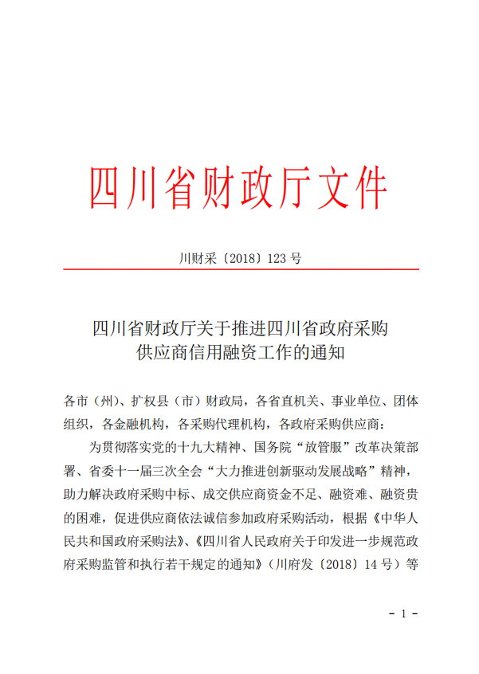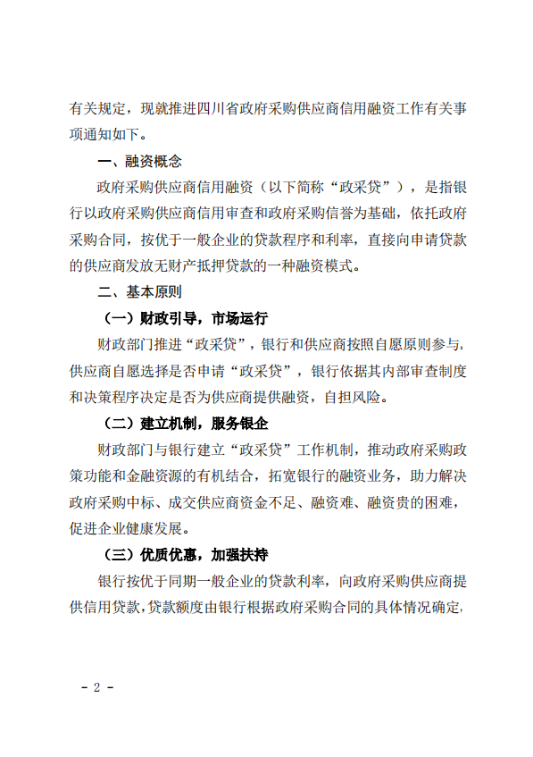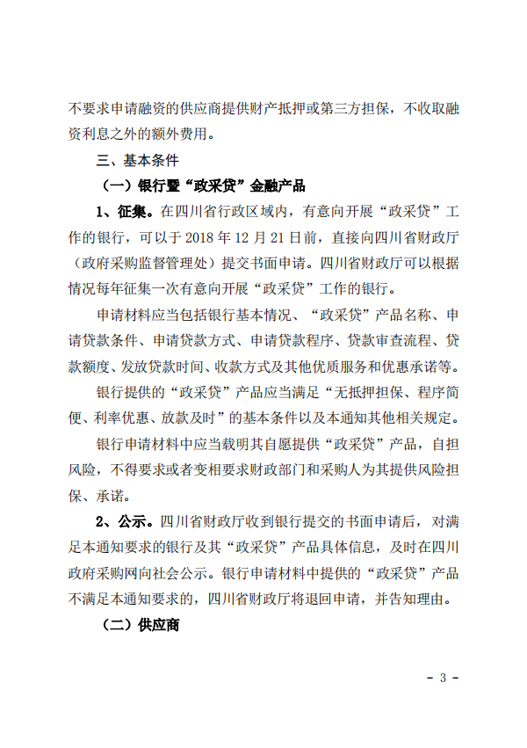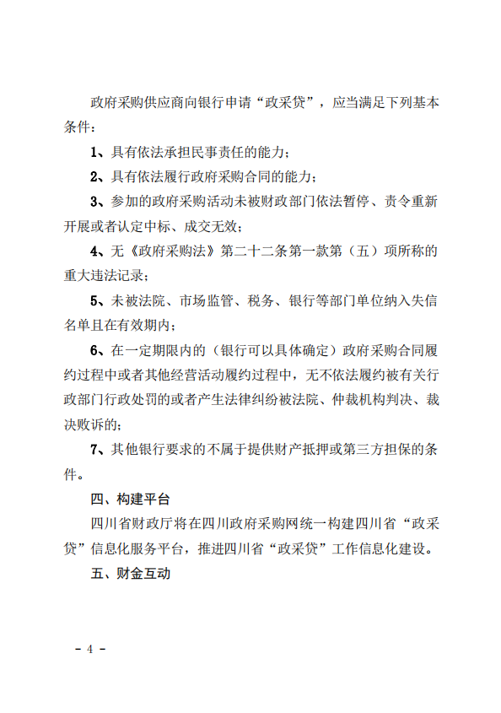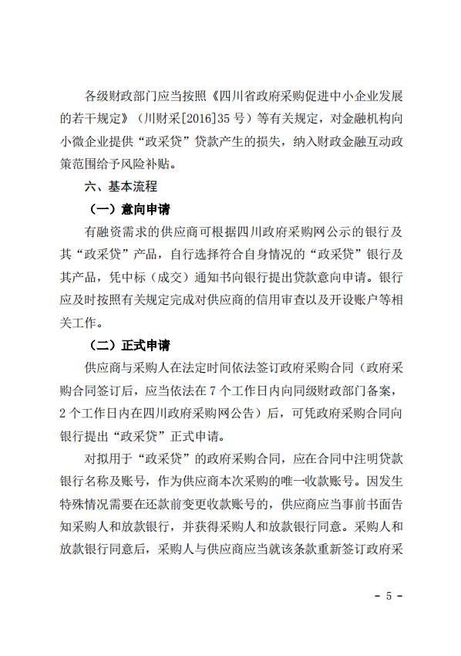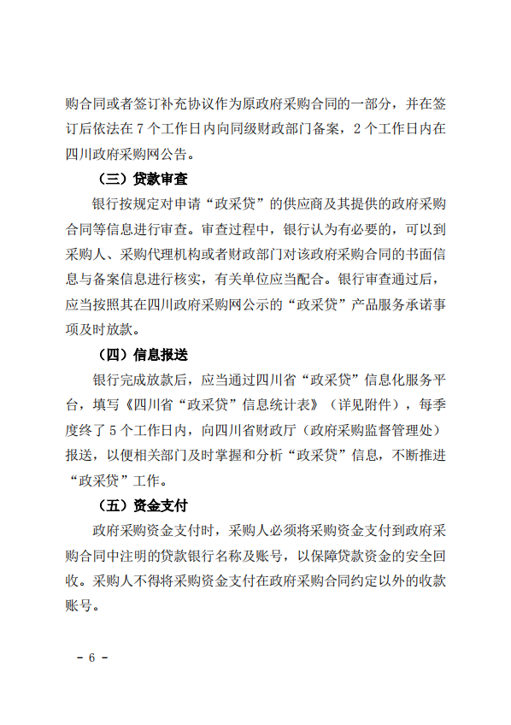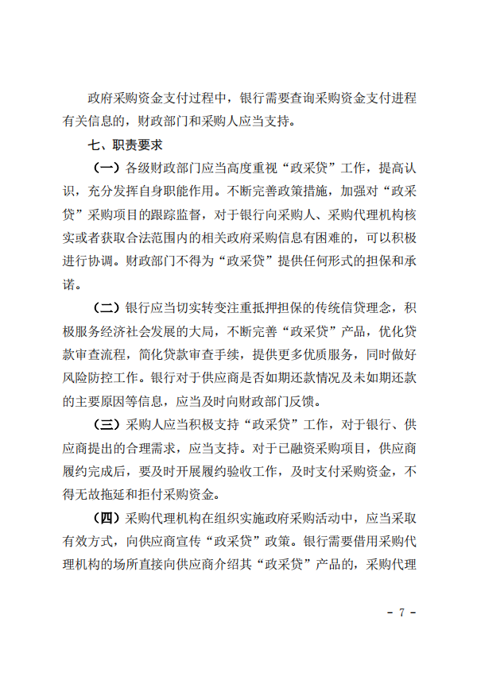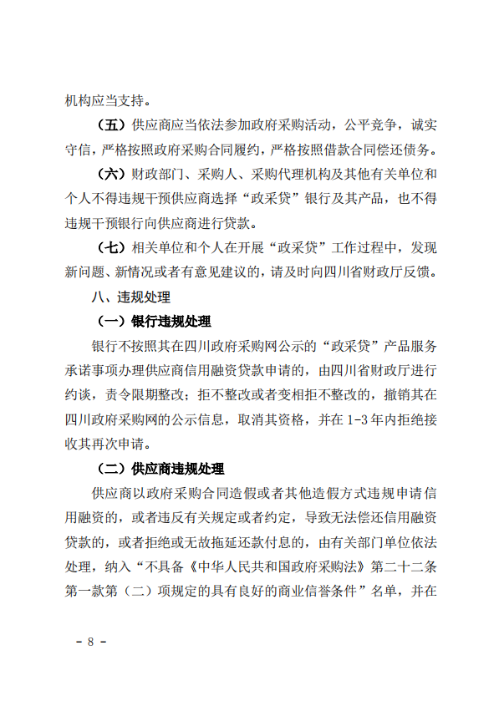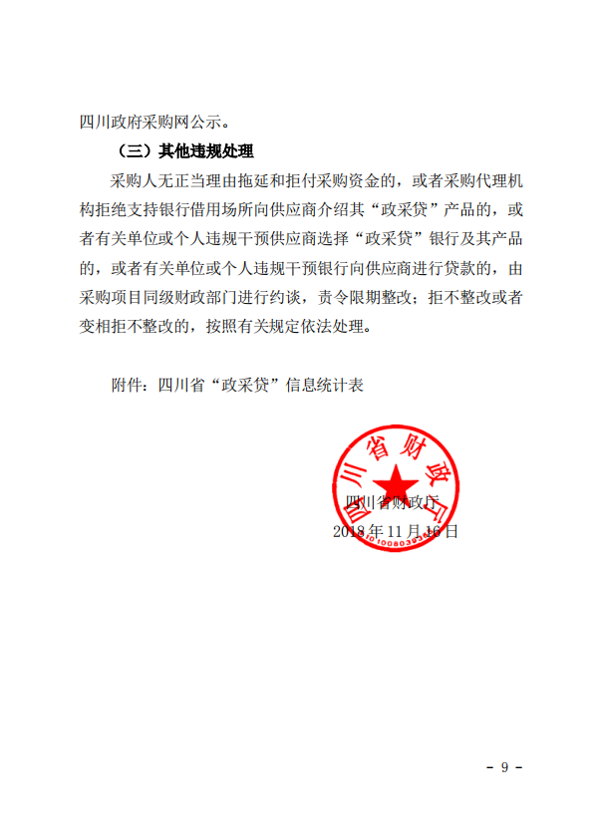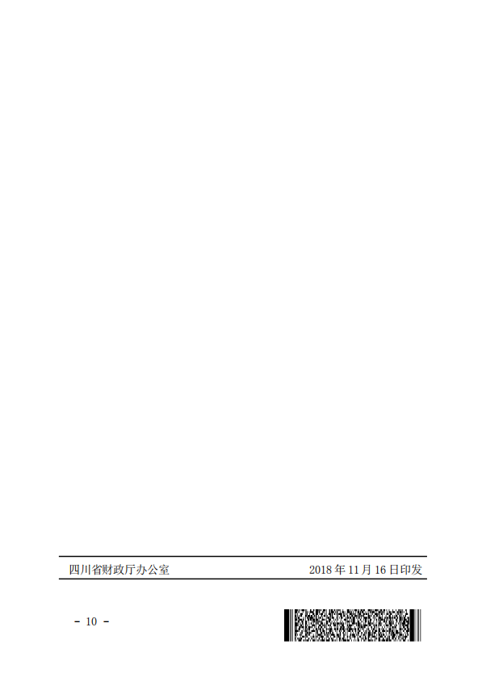

附件2：成财采〔2019〕17号
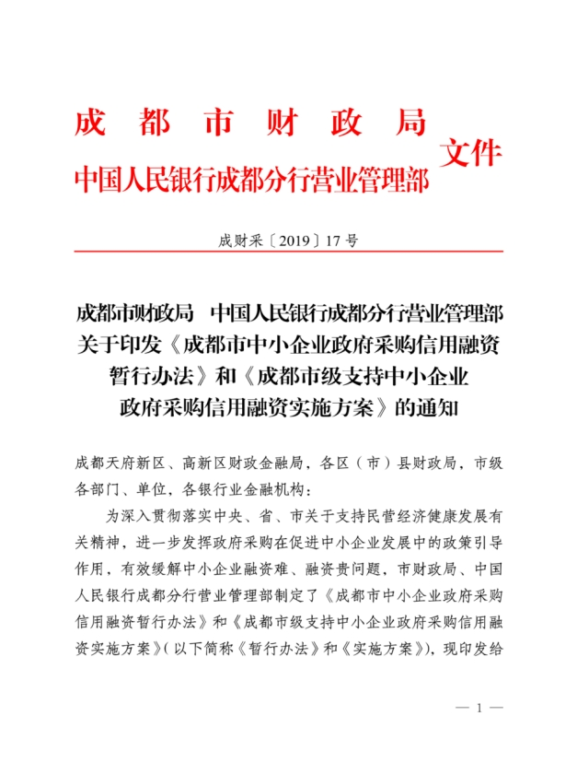
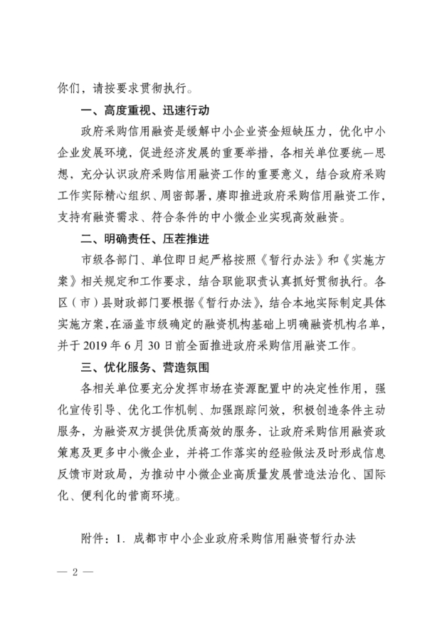



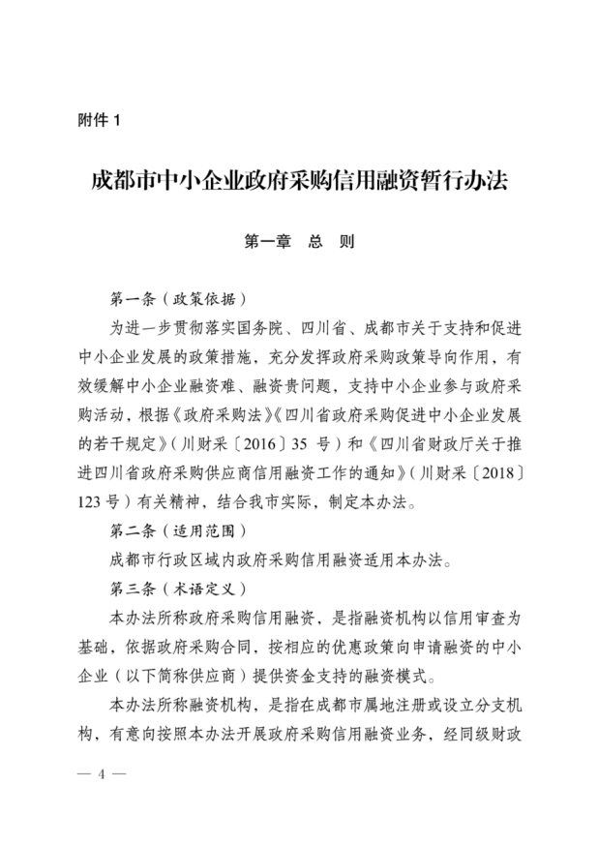

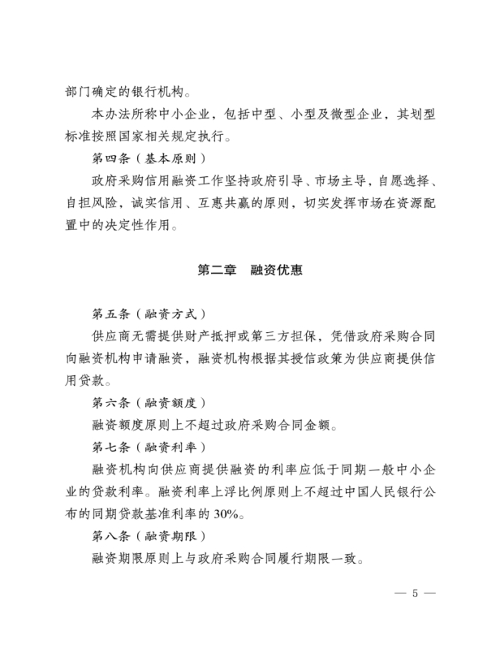

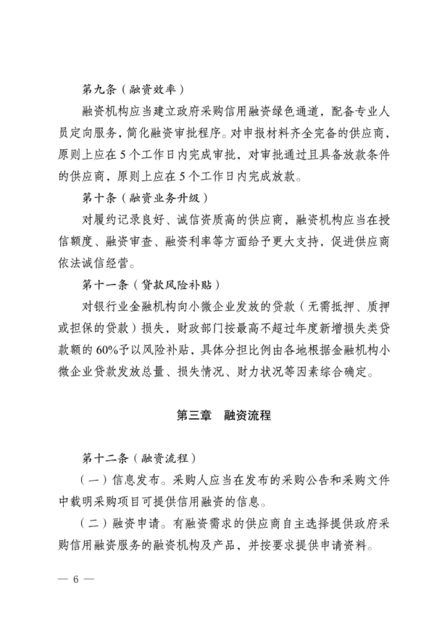

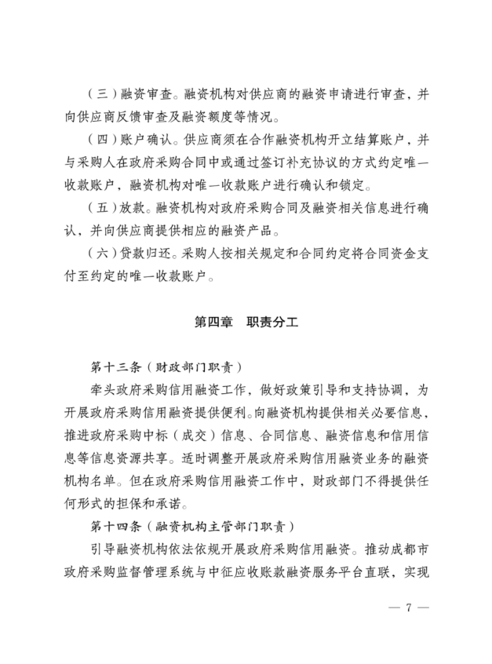

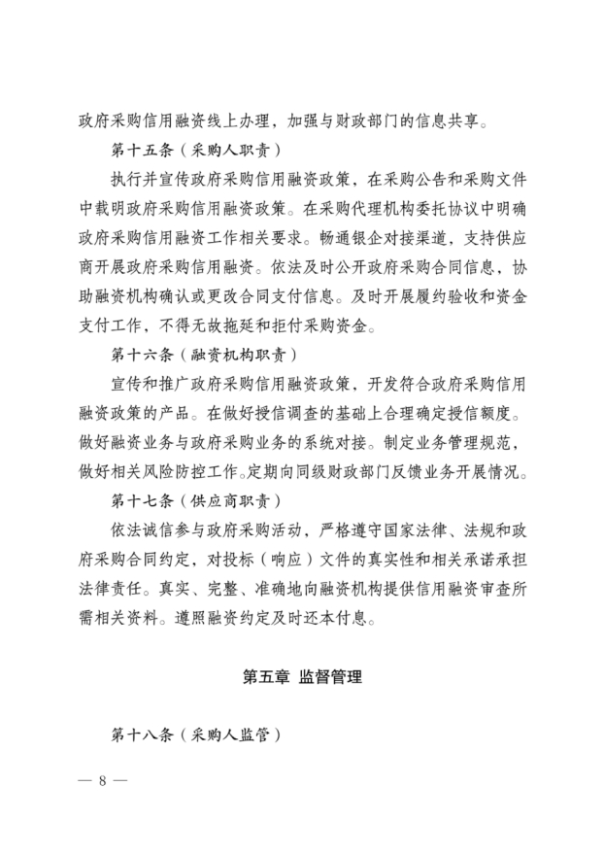

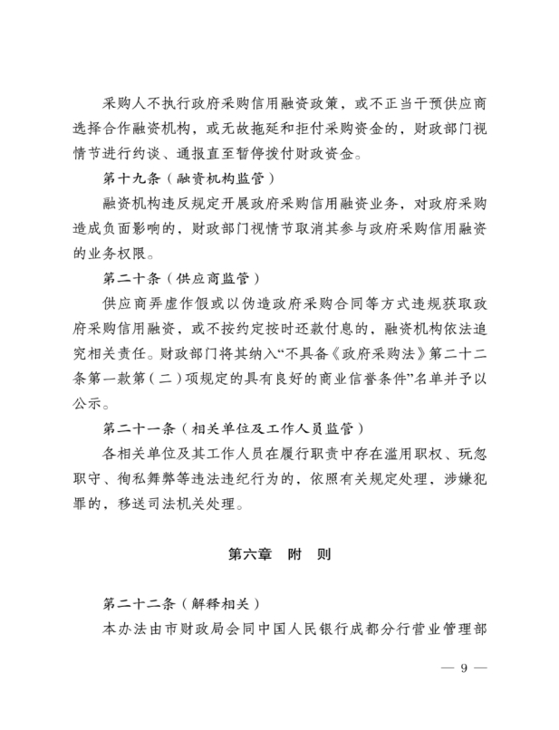



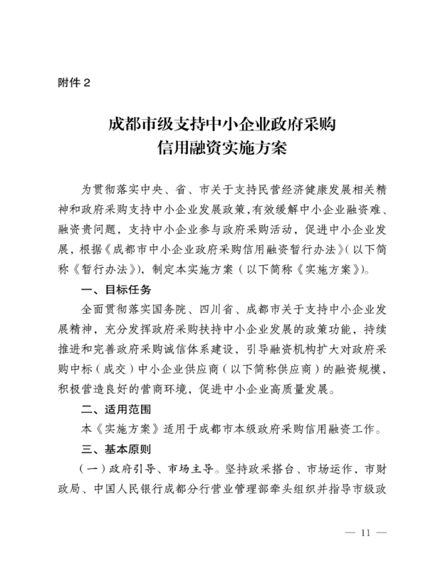

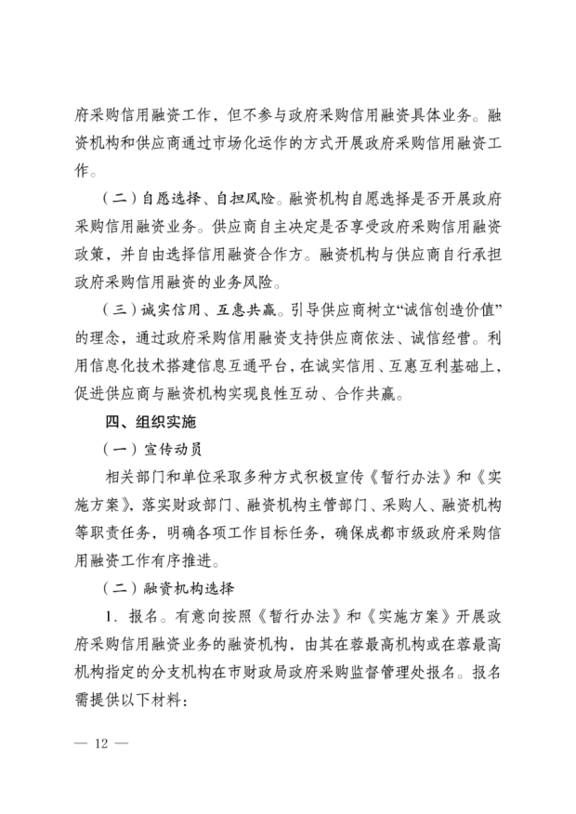

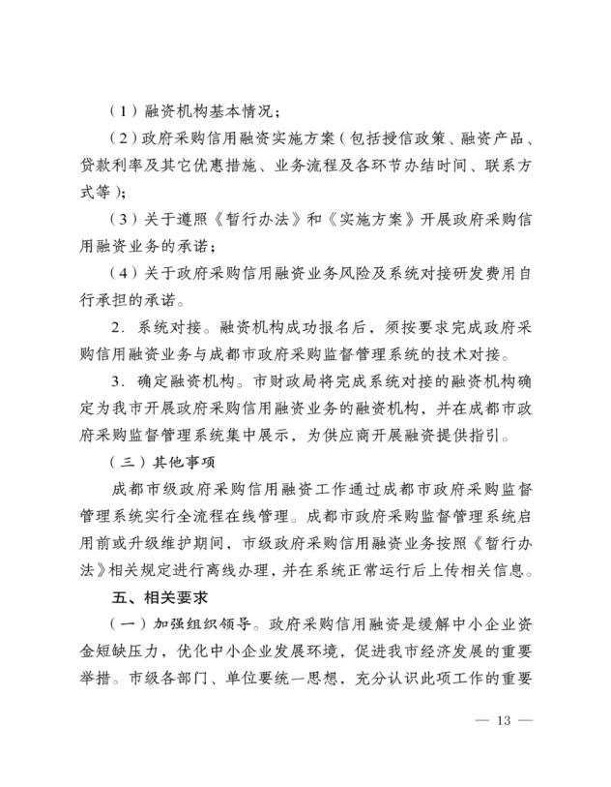

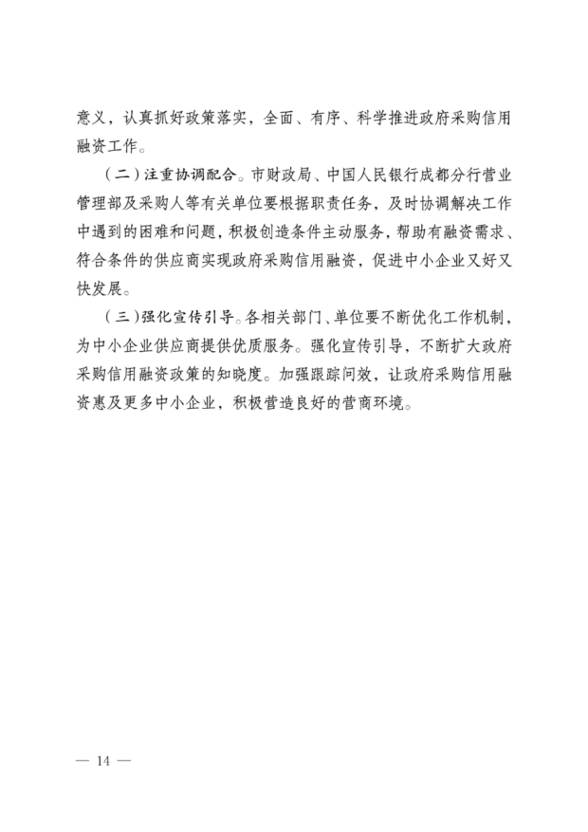



附件3：成财采发〔2020〕20号
